TỔNG LIÊN ĐOÀN LAO ĐỘNG VIỆT NAM

**TRƯỜNG ĐẠI HỌC TÔN ĐỨC THẮNG**

**KHOA CÔNG NGHỆ THÔNG TIN**



**NGUYỄN VĂN KHÁNH ÂN - 51900475**

**HUỲNH GIA HUY - 51900798**

**Đề TÀI CUỐI KỲ MÔN PHÁT TRIỂN TRÒ CHƠI**

**ĐỀ TÀI: XÂY DỰNG GAME KINGDOM DEFENSE**

Người hướng dẫn

**ThS. Vũ Đình Hồng**

**THÀNH PHỐ HỒ CHÍ MINH, NĂM 2023**

**LỜI CẢM ƠN**

Sau khi đã hoàn thành bài báo cáo này thì em muốn gửi lời cảm ơn chân thành đến với những người đã đồng hành và hỗ trợ em để em có thể hoàn thành bài báo cáo này một cách trọn vẹn, dù cho sự trợ giúp mà em đã nhận được là nhiều hay ít thì nó cũng đã góp phần lớn để bài báo cáo này có thể hay hơn và hoàn thiện hơn. Và đặc biệt em muốn gửi lời cảm ơn sâu sắc nhất tới thầy Vũ Đình Hồng, người đã hỗ trợ em rất nhiều cho bài báo cáo này, thầy đã không ngại thời gian mà hướng dẫn cho em rất tận tình, cho em rất nhiều kiến thức và định hướng quý báu trong quá trình nghiên cứu đề tài này. Nhờ có sự chỉ dẫn của thầy mà em đã học hỏi được các kiến thức cũng như các kỹ năng nghiên cứu và phân tích, em tin rằng những kỹ năng và kiến thức này sẽ vô cùng hữu ích cho tương lai phía trước của em. Một lần nữa em vô cùng cảm kích vì sự hỗ trợ của mọi người đã giành cho em, em chân thành cảm ơn mọi người.

*TP. Hồ Chí Minh, ngày 17 tháng 12 năm 2023.*

*Tác giả*

*Nguyễn Văn khánh Ân*

*Huỳnh Gia Huy*

*(Ký tên và ghi rõ họ tên)*

**CÔNG TRÌNH ĐƯỢC HOÀN THÀNH**

**TẠI TRƯỜNG ĐẠI HỌC TÔN ĐỨC THẮNG**

Tôi xin cam đoan đây là công trình nghiên cứu của riêng tôi và được sự hướng dẫn khoa học của ThS.Vũ Đình Hồng. Các nội dung nghiên cứu, kết quả trong đề tài này là trung thực và chưa công bố dưới bất kỳ hình thức nào trước đây. Những số liệu trong các bảng biểu phục vụ cho việc phân tích, nhận xét, đánh giá được chính tác giả thu thập từ các nguồn khác nhau có ghi rõ trong phần tài liệu tham khảo.

Ngoài ra, trong Dự án còn sử dụng một số nhận xét, đánh giá cũng như số liệu của các tác giả khác, cơ quan tổ chức khác đều có trích dẫn và chú thích nguồn gốc.

**Nếu phát hiện có bất kỳ sự gian lận nào tôi xin hoàn toàn chịu trách nhiệm về nội dung Dự án của mình**. Trường Đại học Tôn Đức Thắng không liên quan đến những vi phạm tác quyền, bản quyền do tôi gây ra trong quá trình thực hiện (nếu có).

*TP. Hồ Chí Minh, ngày 17 tháng 12 năm 2023.*

*Tác giả*

*Nguyễn Văn Khánh Ân*

*Huỳnh Gia Huy*

*(Ký tên và ghi rõ họ tên)*

**MỤC LỤC**

DANH MỤC HÌNH VẼ 4

CHƯƠNG 1. GIỚI THIỆU ĐỀ TÀI 6

1.1 Lý do chọn đề tài 6

1.2 Bối cảnh game 6

1.2.1 Cốt truyện 6

1.3 Các yêu cầu thực hiện đề tài 6

CHƯƠNG 2. CƠ SỞ LÝ THUYẾT 7

2.1 Transfrom.translate là gì? 7

2.2 Collider là gì ? 7

2.3 Animator là gì ? 7

2.4 Audio source là gì? 7

CHƯƠNG 3. PHÂN TÍCH THIẾT KẾ 9

3.1 Sơ đồ UseCase: 9

3.2 Sơ đồ tuần tự (Sequence diagram) của từng chức năng: 10

3.2.1 Start game: 10

3.2.2 Choose level 11

3.2.3 Pause game: 11

3.2.4 Continue: 12

3.2.5 Retry 12

3.2.6 Main menu: 13

3.2.7 Win level: 13

3.2.8 Next level: 14

3.2.9 Xây dựng trụ phòng thủ: 14

3.2.10 Nâng cấp trụ phòng thủ: 15

3.2.11 Bán trụ: 15

3.2.12 Cửa hàng: 16

CHƯƠNG 4. TRIỂN KHAI VÀ THỰC NGHIỆM HỆ THỐNG 17

 Triển khai hệ thống bao gồm các chức năng sau 17

4.1 Thiết kế chức năng start game: 17

4.2 Thiết kế chức năng choose level: 18

4.3 Thiết kế Game-play: 19

4.3.1 Quái vật: 19

4.3.2 Các trụ phòng thủ: 26

4.3.3 Các loại đạn: 28

4.3.4 Thiết kế xây dựng các trụ phòng thủ, nâng cấp và bán trụ: 32

4.3.5 Pause Game: 38

4.3.6 Win Game: 39

4.4 Thiết kế của hàng: 41

4.5 Thiết kế cho phép người chơi chỉnh sửa cấu hình trong game: 43

4.6 Âm thanh tổng cho game 45

4.7 Màn hình chính của game 47

4.8 Màn hình chọn màn chơi 47

4.9 Màn hình một vòng chơi của game 48

4.10 PauseUI đơn giản của game 48

4.11 Màn hình game khi chơi thua 48

4.12 Khi chiến thắng một màn chơi 49

4.13 Menu cài đặt của game 49

4.14 Menu shop trong game 50

CHƯƠNG 5. KẾT LUẬN 51

5.1 Đã đạt được 51

5.2 Chưa đạt được 51

5.3 Hướng phát triển 52

TÀI LIỆU THAM KHẢO 53

# DANH MỤC HÌNH VẼ

Hình 3.1 Sơ đồ usecase của game 10

Hình 3.2 Sơ đồ tuần tự chức năng Start game 11

Hình 3.3 Sơ đồ tuần tự chức năng choose level 12

Hình 3.4 Sơ đồ tuần tự chức năng pause game 12

Hình 3.5 Sơ đồ tuần tự chức năng continue game 13

Hình 3.6 Sơ đồ tuần tự chức năng retry 13

Hình 3.7 Sơ đồ tuần tự chức năng main menu 14

Hình 3.8 Chức năng win level 14

Hình 3.9 Sơ đồ tuần tự chức năng next level 15

Hình 3.10 Sơ đồ tuần tự chức năng xây dựng trụ phòng thủ 15

Hình 3.11 Sơ đồ tuần tự chức năng nâng cấp trụ 16

Hình 3.12 Sơ đồ tuần tự chức năng bán trụ 17

Hình 3.13 Sơ đồ tuần tự chức năng cửa hàng 17

Hình 4.1 Code chức năng start game 19

Hình 4.2 Code chức năng chọn level 20

Hình 4.3 Code đặt mục tiêu điểm đến cho quái 21

Hình 4.4 Code quái tự động di chuyển đến mục tiêu 21

Hình 4.5 Code chuyển mục tiêu của quái 22

Hình 4.6 Code quái tấn công thành 22

Hình 4.7 Code trừ máu của người chơi theo từng loại quái đánh vào thành 23

Hình 4.8 Code tạo khác đợt quái 24

Hình 4.9 Code xuất hiện UI khi chiến thắng màn chơi 24

Hình 4.10 Class đối tượng các đợt quái 25

Hình 4.11 Code hàm tạo ra các đợt quái 26

Hình 4.12 Hàm tạo ra từng con quái vào game 27

Hình 4.13 Code cập nhật vị trí mục tiêu 27

Hình 4.14 Code nòng súng theo vị trí của mục tiêu 28

Hình 4.15 Hàm Shoot() cho phép trụ bắn đạn 29

Hình 4.16 Đạn di chuyển đến mục tiêu và gây sát thương 29

Hình 4.17 Hàm đạn va chạm với mục tiêu 30

Hình 4.18 Hàm TakeDamage của enemy 31

Hình 4.19 Hàm làm chậm tốc độ di chuyển của quái 31

Hình 4.20 Hàm gây sát thương độc cho quái 32

Hình 4.21 Code đối tượng quản lý từng loại trụ 33

Hình 4.22 Class TurretHolder 34

Hình 4.23 Class NodeManager 35

Hình 4.24 Code nâng cấp trụ 39

Hình 4.25 Code tạm ngừng game 39

Hình 4.26 Code tiếp tục game 40

Hình 4.27 Code win game 41

Hình 4.28 Code cửa hàng mua các loại trụ 42

Hình 4.29 Code mua loại trụ mới trong cửa hàng 43

Hình 4.30 Hiện trụ đã mua trong game 44

Hình 4.31 Chỉnh sửa resolution trong game 45

Hình 4.32 Các hàm chỉnh độ phân giải và phóng full màn hình 46

Hình 4.33 Code để lưu và chỉnh âm thanh trong game 47

# GIỚI THIỆU ĐỀ TÀI

## Lý do chọn đề tài

Thể loại game thủ thành (Tower Defense) là một thể loại game chiến thuật được khá nhiều game thủ đón nhận do sự đơn giản trong lối chơi, nhưng cũng cần có có một số tư duy, chiến thuật nhất định để qua màn chơi. Game thể loại thủ thành đã có được sự thành công từ đầu những năm 2000, một số game chiến thuật mới hiện nay cũng dựa trên thể loại này để phát triển. Đây là lý do nhóm chọn đề tài này để làm.

## Bối cảnh game

### Cốt truyện

Ở một vương quốc yên bình, nơi người dân có kỹ năng trồng trọt rất cao, họ đã phát triển được nhiều loại cây phục vụ cho các nhu cầu trong đời sống hằng ngày. Đó cũng là điều mà mọi sinh vật khác mong muốn có, bọn chúng đã nhắm đến vương quốc này từ lâu, và khi không còn đủ khả năng để duy trì các nhu yếu phẩm hằng ngày, bọn quái vật bắt đầu cuộc xâm lăng của chúng đối với vương quốc nhằm xâm chiếm lấy các loại cây trồng và lương thực dồi dào. Nhưng quốc vương đã chuẩn bị cho mọi việc, từ các loại cây trồng do người dân lai tạo, ông đã sử dụng chúng để chế tạo ra các vũ khí phòng thủ ưu việt, nhưng trái bắp được lấy hạt và làm đông cứng lại, cùng với thuốc súng có thể cho ra sự công phá tuyệt vời. Những loại kịch độc từ những cây nấm được điều chế để bắn vào kẻ thù. Chúng ta, những người thủ lĩnh, sẽ sử dụng tài nguyên của vương quốc một cách hợp lý để đẩy lùi kẻ thù, tái lập sự yên bình một lần nữa cho đất nước.

## Các yêu cầu thực hiện đề tài

Xây dựng được các map, các tháp trụ tấn công và hoạt cảnh di chuyển của quái. Tạo âm thanh khi trụ bắn, đặt tháp trụ cho đến khi đợt quái kết thúc thì sẽ chiến thắng.

# CƠ SỞ LÝ THUYẾT

## Transfrom.translate là gì?

Là hàm được sử dụng để thực hiện việc di chuyển các gameObject một cách tự động trong quá trình chơi game. Ta có thể sử dụng nó trong hàm Update() để có thể cập nhật vị trí của gameObject theo thời gian.

## Collider là gì ?

Collider trong unity thường được sử dụng để có thể nhận ra sự va chạm vật lý giữa các gameObject trong game. Các collider thường có hình dạng như box collider, sphere collider, capsule collider. Để có thể bắt được các sự kiện khi có sự va chạm xảy ra thì chúng ta sẽ sử dụng trigger để có thể tạo ra sự kiện khi phát hiện va chạm. Unity có cung cấp sẵn các API để phát hiện ra các sự va chạm:

* Trigger collider: là thành phần của collider được đánh dấu như một trigger bằng cách bật thuộc tính Is Trigger.
* OnTriggerEnter: là hàm trong Unity được gọi đến khi một gameObject bắt đầu va chạm với một đối tượng được bật Is Trigger từ đó ta có thể viết code vào hàm này để tạo ra sự kiện khi 2 đối tượng va chạm với nhau

## Animator là gì ?

Animator là component trong unity được gắn vào nhân vật để điều khiển animation cho nhân vật. Bằng việc sử dụng animator controller ta có thể code để có thể điều khiển chuyển trạng thái các animtion của nhân vật.

## Audio source là gì?

Là 1 component có sẵn trong unity được dùng để chứa các nguồn âm thanh phát ra trong game-play. Bằng cách tạo ra một gameObject trong game, sau đó gắn component Audio source vào tiếp đến là thêm vào 1 đoạn âm thanh audio clip, audio clip có thể hỗ trợ nhiều loại định dạng file như MP3, Wav,... là ta có thể nghe được âm thanh trong game

# PHÂN TÍCH THIẾT KẾ

## Sơ đồ UseCase:

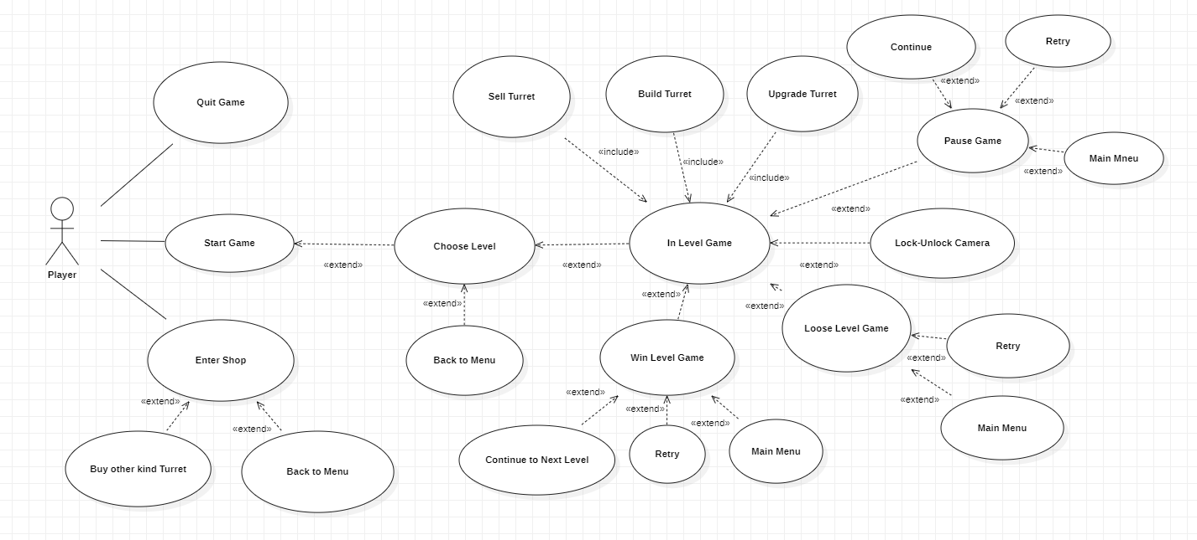

Hình . Sơ đồ usecase của game

Game thủ thành có các chức năng điển hình cho người chơi như xây dựng các tháp phòng thủ để có thể chống lại các đợt quái vật tấn công vào thành trì. Các trụ có thể được nâng cấp bằng tiền rơi ra khi giết được quái vật, người chơi đồng thời cũng có thể vào cửa hàng để mua các loại trụ mới bằng kim cương. Kim cương có thể đạt được khi người chơi vượt qua được màn chơi đó.

Các usecase trong trò chơi bao gồm:

* Start game: cho phép người chơi khởi động game
* Quit game: cho phép người chơi thoát khỏi trò chơi
* Enter Shop: Người chơi có thể vào cửa hàng để mở khóa súng
* Choose level: cho phép người chơi chọn màn chơi
* Main menu: cho phép người chơi trở ra màn hình chính
* Build turret: cho phép người chơi xây dựng tháp phòng thủ trong game
* Sell turret: cho phép người chơi bán đi các trụ đã xây
* Upgrade turret: cho phép người chơi có thể nâng cấp trụ (tối đa 3 cấp)
* Pause game: cho phép người chơi tạm dừng màn chơi
* Continue game: cho phép người chơi tiếp tục màn chơi
* Retry: cho phép người chơi chơi lại màn chơi
* Next level: cho phép người chơi qua màn tiếp theo khi đã hoàn thành màn trước đó

## Sơ đồ tuần tự (Sequence diagram) của từng chức năng:

### Start game:

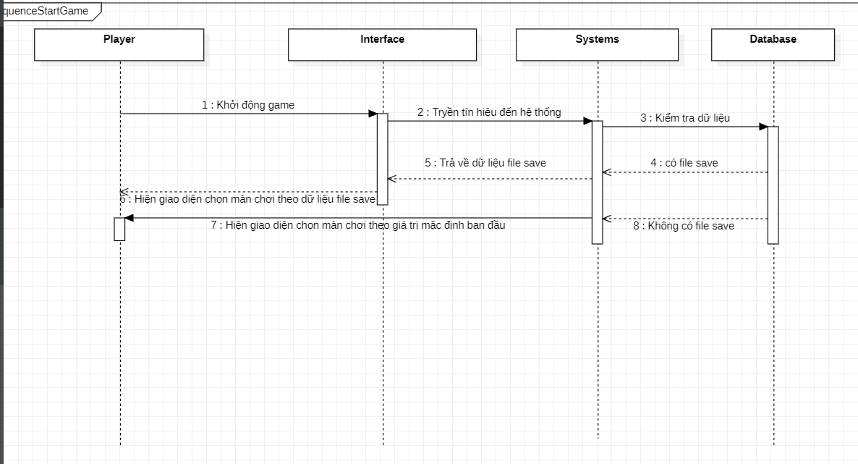

Hình . Sơ đồ tuần tự chức năng Start game

Khi người chơi nhấn vào nút Start game trên menu chính để bắt đầu trò chơi thì hệ thống sẽ kiểm tra dữ liệu file save lưu trữ tiến trình của chơi của người chơi trên cơ sở dữ liệu, sau đó sẽ chuyển sang màn hình chọn màn chơi. Màn hình chọn màn chơi sẽ hiện ra các màn chơi đã mở khóa và chưa mở khóa dựa trên dữ liệu tiến trình của người chơi.

### Choose level

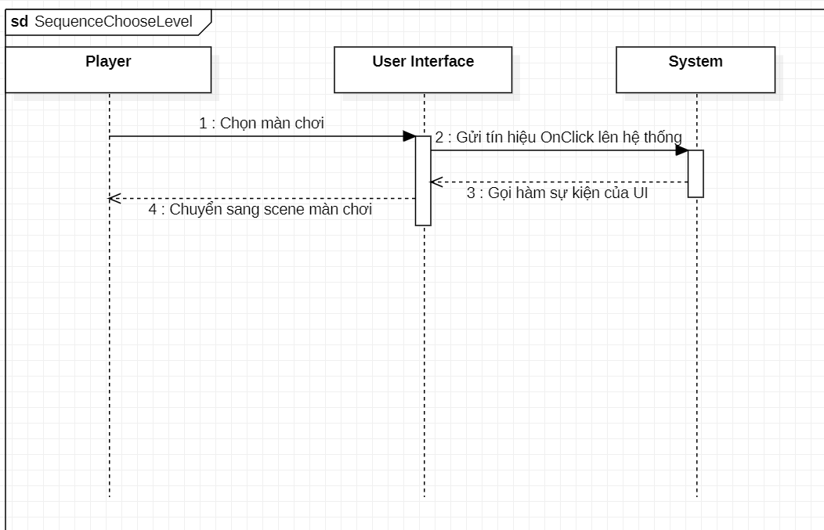

Hình . Sơ đồ tuần tự chức năng choose level

Khi người chơi nhấn chọn màn chơi trên màn hình chọn màn chơi, thì hệ thống sẽ chuyển màn hình (scene) sang màn hình màn chơi và bắt đầu tiến hành chơi.

### Pause game:

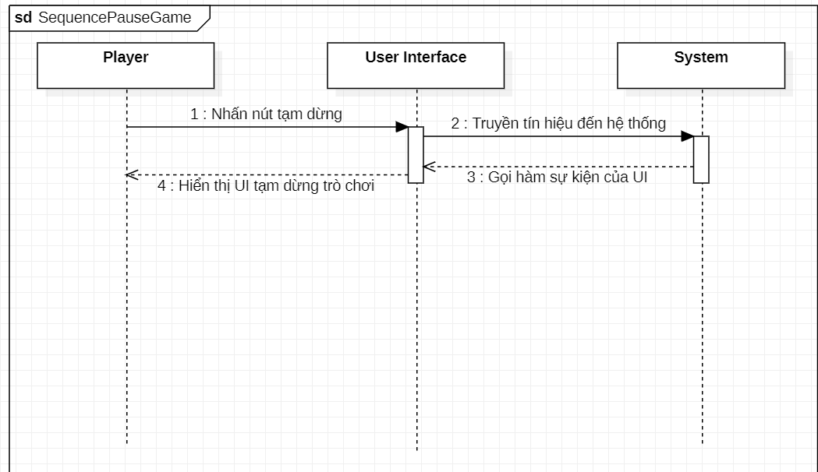

Hình . Sơ đồ tuần tự chức năng pause game

Khi người chơi nhấn phím P trên bàn phím thì hệ thống sẽ cho trò chơi tạm thời ngưng lại và sau đó hiển thị UI dừng trò chơi.

### Continue:

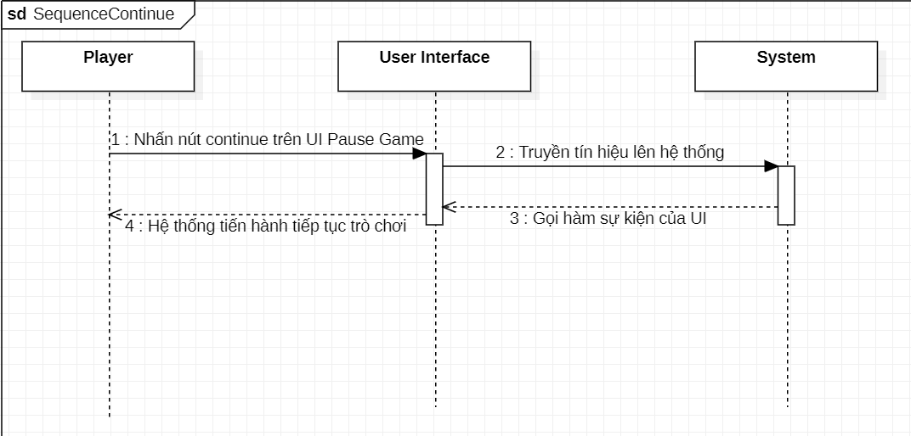

Hình . Sơ đồ tuần tự chức năng continue game

Khi người chơi nhấn nút continue trên UI pause game thì hệ thống sẽ tiến hành tắt đi không hiển thị UI pause game và cho trò chơi tiếp tục chạy từ lúc đã dừng.

### Retry

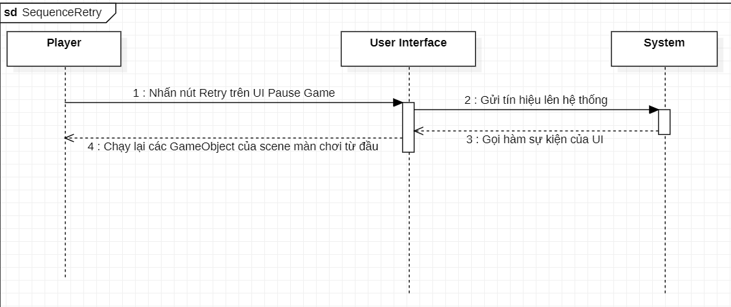

Hình . Sơ đồ tuần tự chức năng retry

Khi người chơi nhấn vào nút retry trên UI Pause game thì hệ thống sẽ tiến hành tải lại scene mà người chơi đang chơi.

### Main menu:

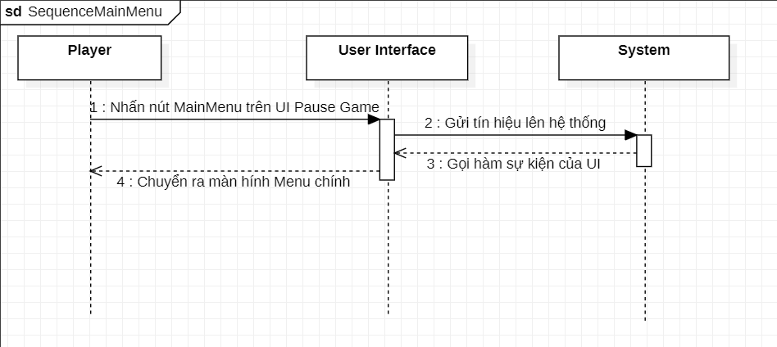

Hình . Sơ đồ tuần tự chức năng main menu

Khi người chơi nhấn vào nút main menu trên UI pause game thì hệ thống sẽ chuyển người chơi về lại màn hình chính.

### Win level:

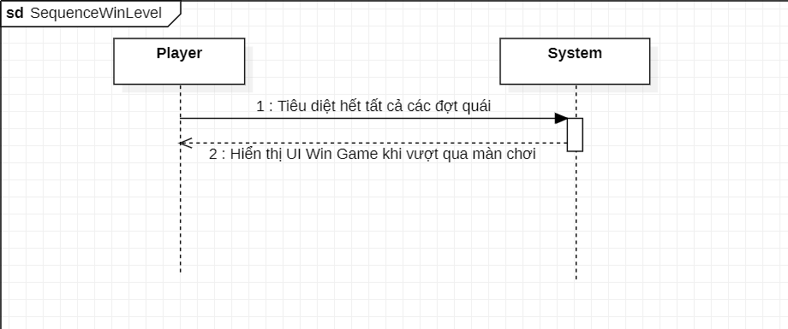

Hình . Chức năng win level

Khi người chơi tiêu diệt được hết một số lượt quái nhất định của màn chơi đó thì hệ thống sẽ hiện ra win UI cho người chơi

### Next level:

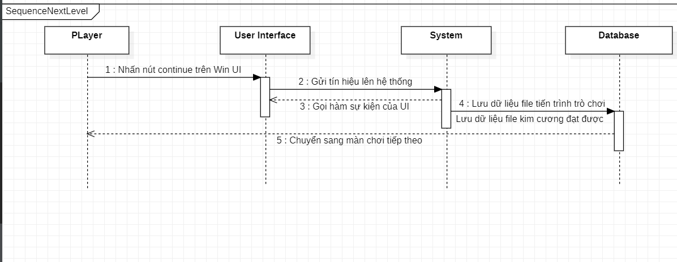

Hình . Sơ đồ tuần tự chức năng next level

Khi người chơi nhấn vào nút continue trên win UI thì hệ thống sẽ tiến hành lưu trữ dữ liệu tiến trình trò chơi và số lượng kim cương đạt được của người chơi vào file và sau đó chuyển màn hình qua cảnh màn chơi tiếp theo.

### Xây dựng trụ phòng thủ:

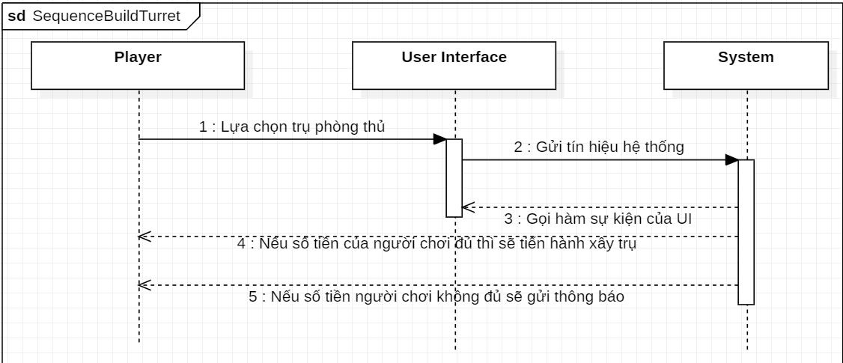

Hình . Sơ đồ tuần tự chức năng xây dựng trụ phòng thủ

Khi người chơi lựa chọn trụ phòng thủ và đặt vào ô để tiến hành xây trụ thì hệ thống sẽ kiểm tra trụ mà người chơi lựa chọn sau đó sẽ tiến hành kiểm tra số tiền còn lại của người chơi. Nếu như số tiền của người chơi nhỏ hơn giá tiền của trụ thì sẽ gửi thông báo không đủ tiền cho người chơi, còn nếu như người chơi đủ tiền thì sẽ tiến hành xây dựng trụ cho người chơi và sẽ trừ đi số tiền của người chơi.

### Nâng cấp trụ phòng thủ:

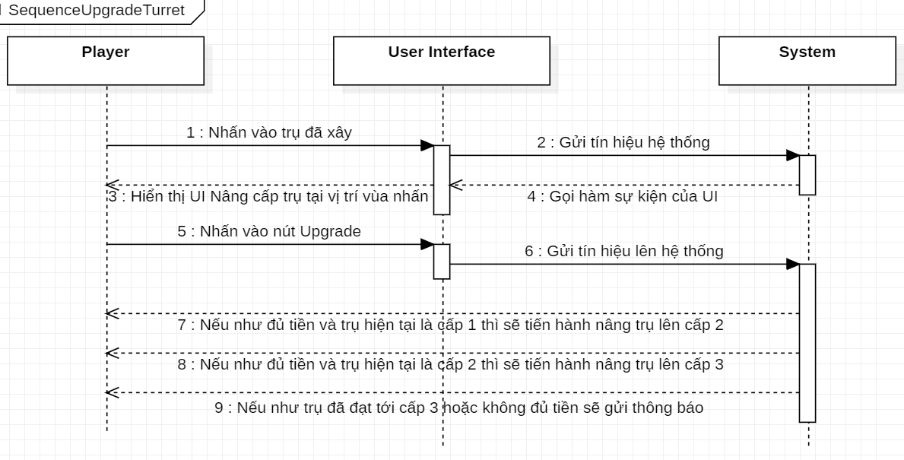

Hình . Sơ đồ tuần tự chức năng nâng cấp trụ

Khi người chơi nhấn vào trụ đã xây dựng thì hệ thống sẽ hiện ra UI nâng cấp/bán trụ cho người chơi. Khi người chơi nhấn vào nút nâng cấp thì hệ thống sẽ tiến hành kiểm tra tiền của người chơi và cấp độ trụ hiện tại của trụ mà người chơi đã bấm chọn. Nếu người chơi đủ tiền và cấp độ của trụ hiện đang ở cấp 1 thì sẽ trừ tiền và nâng trụ lên cấp 2 và tương tự khi trụ hiện ở cấp độ 2 thì sẽ nâng lên cấp độ 3. Đến khi trụ của người chơi đạt cấp tối đa (cấp 3) thì sẽ gửi thông báo trụ đã dạt cấp tối đa cho người chơi

### Bán trụ:

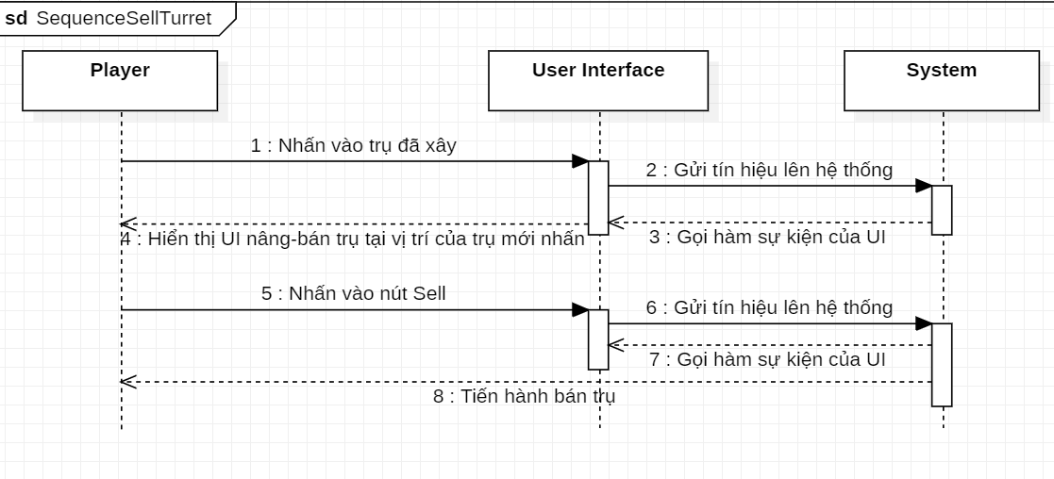

Hình . Sơ đồ tuần tự chức năng bán trụ

Khi người chơi nhấn vào trụ đã xây thì hệ thống sẽ hiện ra UI nâng cấp/bán trụ, khi người chơi nhấn vào nút bán trụ thì hệ thống sẽ tiến hành xóa trụ đó và hoàn tiền cho người chơi.

### Cửa hàng:

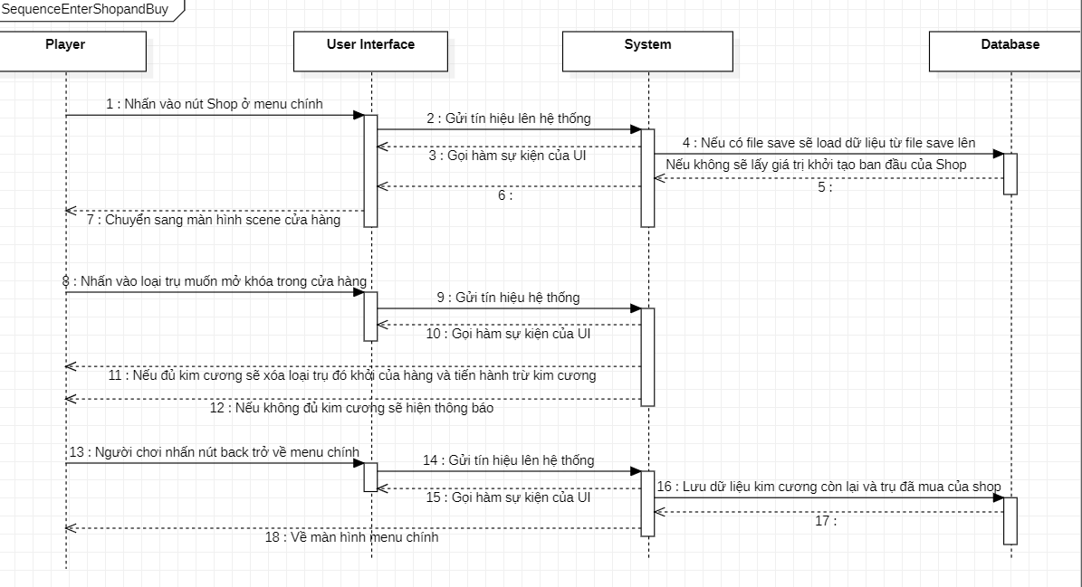

Hình . Sơ đồ tuần tự chức năng cửa hàng

Khi người chơi nhấn vào cửa hàng thì hệ thống sẽ kiểm tra dữ liệu file save của shop sau đó sẽ chuyển sang màn hình cửa hàng. Màn hình cửa hàng sẽ load dữ liệu từ file save lên để hiển thị các trụ mà người chơi chưa mua và số kim cương hiện có của người chơi (kim cương là đơn vị tiền tệ dùng để mở khóa các loại trụ khác nhau cho người chơi, kim cương có thể đạt được khi người chơi vượt qua được 1 màn chơi).

Khi người chơi nhấn chọn vào loại trụ muốn mở khóa thì hệ thống sẽ kiểm tra số kim cương còn lại của người chơi có đủ hay không, nếu đủ thì sẽ tiến hành mở khóa trụ để người chơi có thể sử dụng trụ trong các màn chơi. Sau khi mở khóa thành công hệ thống sẽ tiến hành trừ đi số kim cương hiện có của người chơi. Sau khi hoàn tất mua bán và nhấn vào nút back để trở về màn hình chính thì hệ thống sẽ tiến hành lưu lại các trụ đã mua cũng như chưa mua của người chơi và số kim cương còn lại của người chơi vào file save.

# TRIỂN KHAI VÀ THỰC NGHIỆM HỆ THỐNG

## Triển khai hệ thống bao gồm các chức năng sau

## Thiết kế chức năng start game:

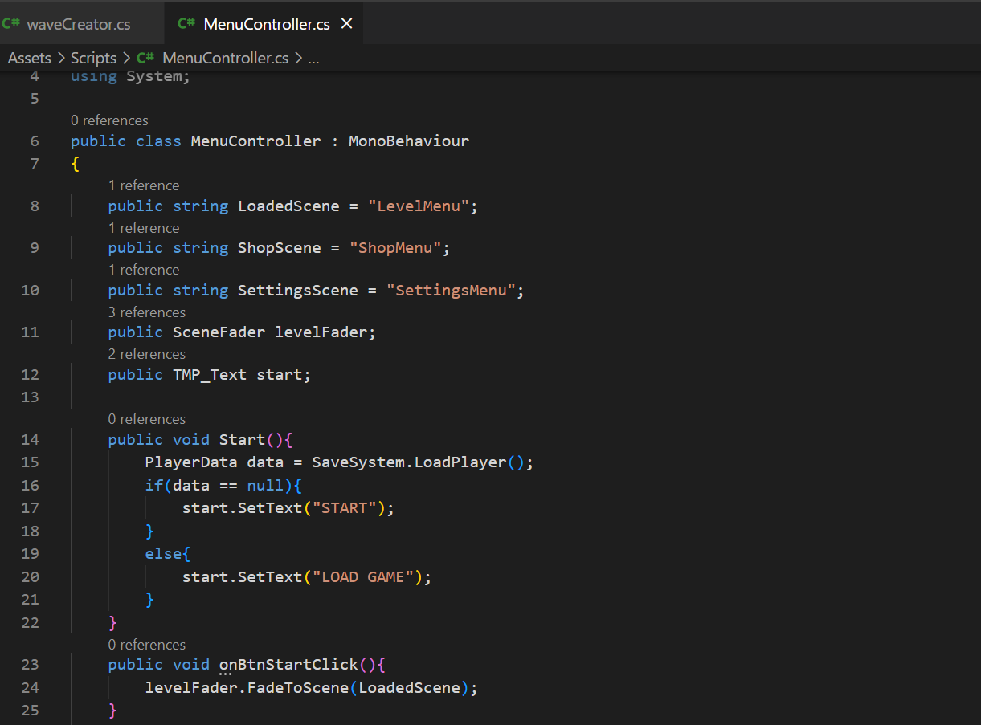

Hình . Code chức năng start game

Khi người chơi nhấn vào nút Start game của màn hình menu chính để bắt đầu chơi game thì hệ thống sẽ gọi đến hàm onBtnStartClick() của class MenuController để chuyển sang scene LevelMenu để tiến hành lựa chọn màn chơi. Hệ thống sẽ kiểm tra nếu thấy có file save để lưu trữ dữ liệu tiến trình của người chơi tức là người chơi này đã chơi rồi và muốn tiếp tục thì nút START sẽ được chuyển thành LOAD GAME

## Thiết kế chức năng choose level:

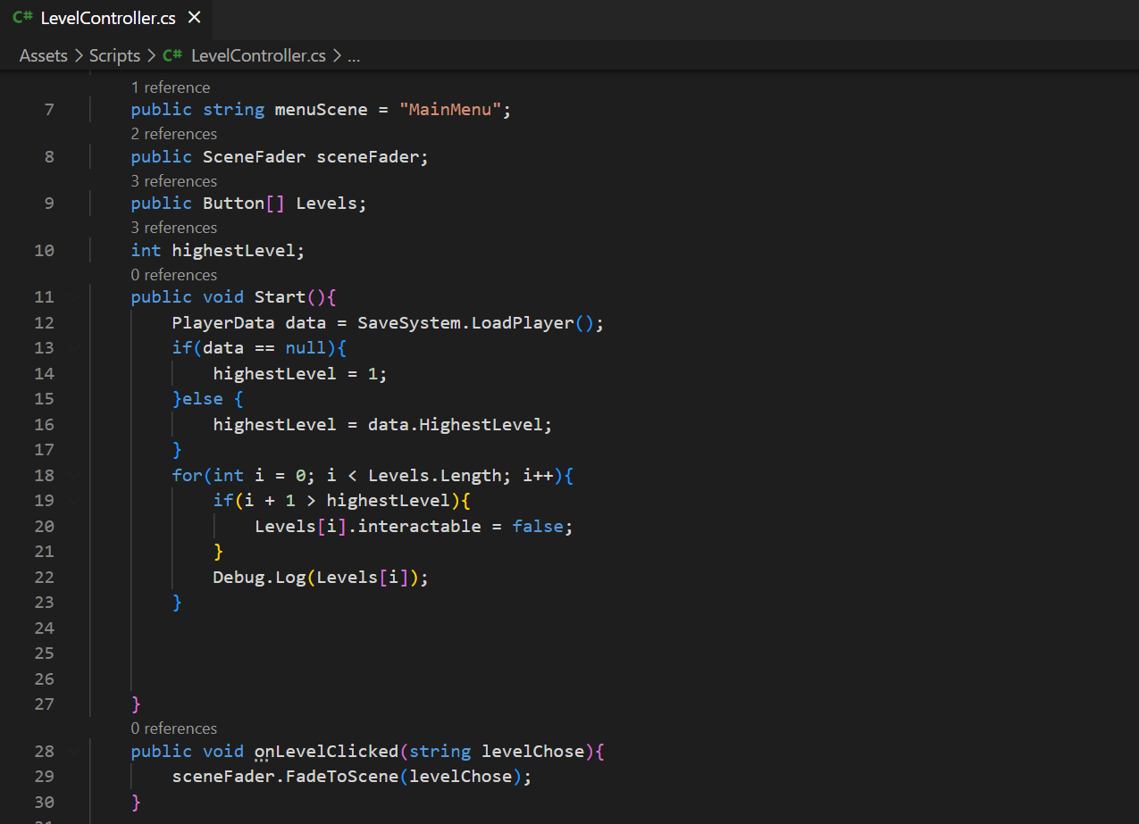

Hình . Code chức năng chọn level

Khi chuyển sang màn hình lựa chọn màn chơi thì hệ thống sẽ kiểm tra xem có file dữ liệu tiến trình của người chơi không. Nếu có, thì hệ thống sẽ mở khóa những màn chơi mà người chơi đã vượt qua và khóa lại các màn chơi mà người chơi chưa thể đạt đến dựa trên file dữ liệu tiến trình của người chơi. Nếu không có file dữ liệu thì hệ thống sẽ mặc định mở khóa màn chơi đầu tiên cho người chơi

Sau khi người chơi nhấn chọn màn chơi trên màn hình thì hệ thống sẽ gọi hàm onLevelClicked() và chuyển đến scene với màn chơi tương ứng.

## Thiết kế Game-play:

### Quái vật:

#### Thiết kế di chuyển của quái:

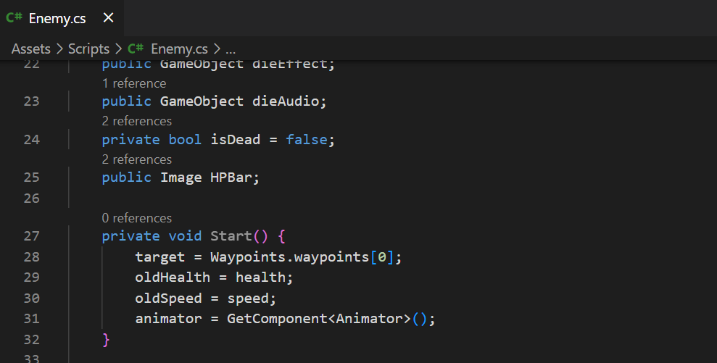

Hình . Code đặt mục tiêu điểm đến cho quái

Để quái có thể tự di chuyển được thì nhóm chúng em sẽ thiết kế các điểm đến cho quái và bỏ các điểm đến này vào 1 mảng. Ta sẽ đặt target cho quái là điểm đến đầu tiên trong mảng.

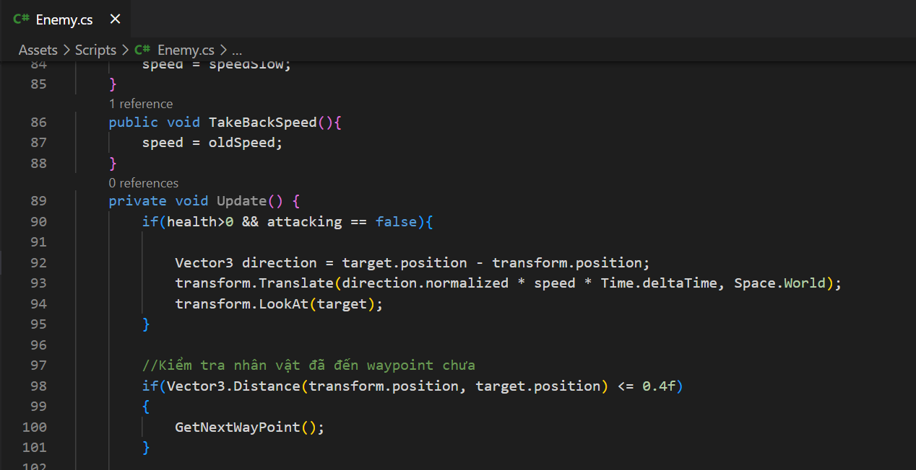

Hình . Code quái tự động di chuyển đến mục tiêu

Sau đó, em sẽ cho quái tiến hành tự di chuyển đến mục tiêu bằng việc sử dụng hàm transform.Translate() và cho quái nhìn hướng vào mục tiêu.

Sau khi quái đã đến được mục tiêu đầu tiên em sẽ tiến hành gọi hàm GetNexTWayPoint()

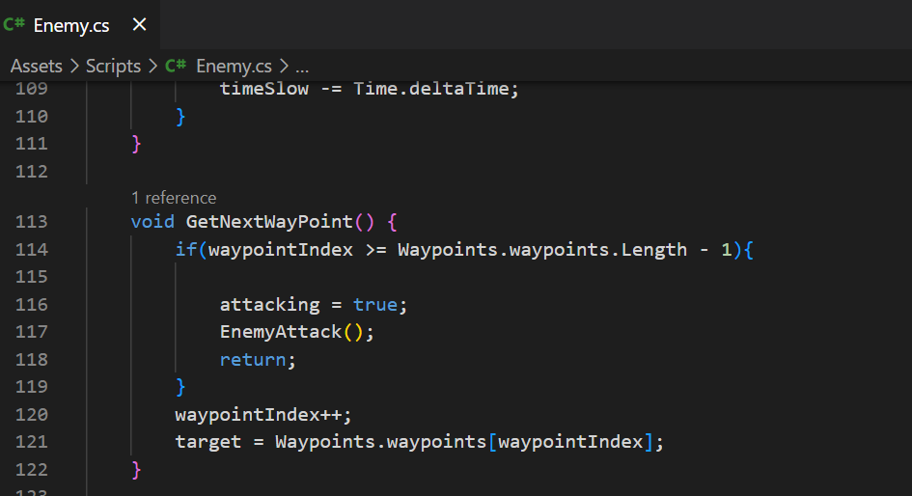

Hình . Code chuyển mục tiêu của quái

Hàm GetNextWayPoint() sẽ thay đổi giá trị mục tiêu target thành điểm đến tiếp theo trong mảng chứa waypoints[] chứa các điểm đến. Vì vị trí target được thay đổi nên quái sẽ tự động di chuyển đến điểm đến tiếp theo. Cứ như vậy tiếp tục cho đến khi quái đến được điểm đến cuối cùng đồng nghĩa với việc đến được thành trì của ta thì ta sẽ cho quái thực hiện việc tấn công bằng việc gọi hàm EnemyAttack()

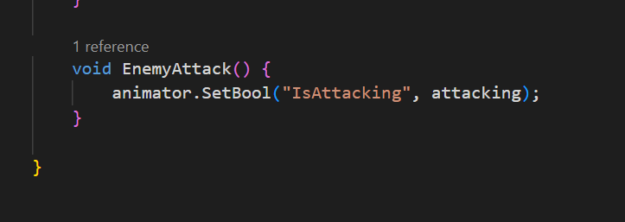

Hình . Code quái tấn công thành

Hàm này sẽ set animator cho quái để thực hiện việc tấn công thành trì, đánh dấu Is Trigger lên collider vũ khí của các quái vật và khi tác động tới thành trì được gắn collider sẽ thực hiện việc trừ máu lên người chơi. Với những vũ khí khác nhau của quái ta sẽ gắn tag cho từng loại vũ khí theo từng loại quái để thực hiện việc trừ máu của người chơi theo những loại quái khác nhau khi tấn công thành trì.

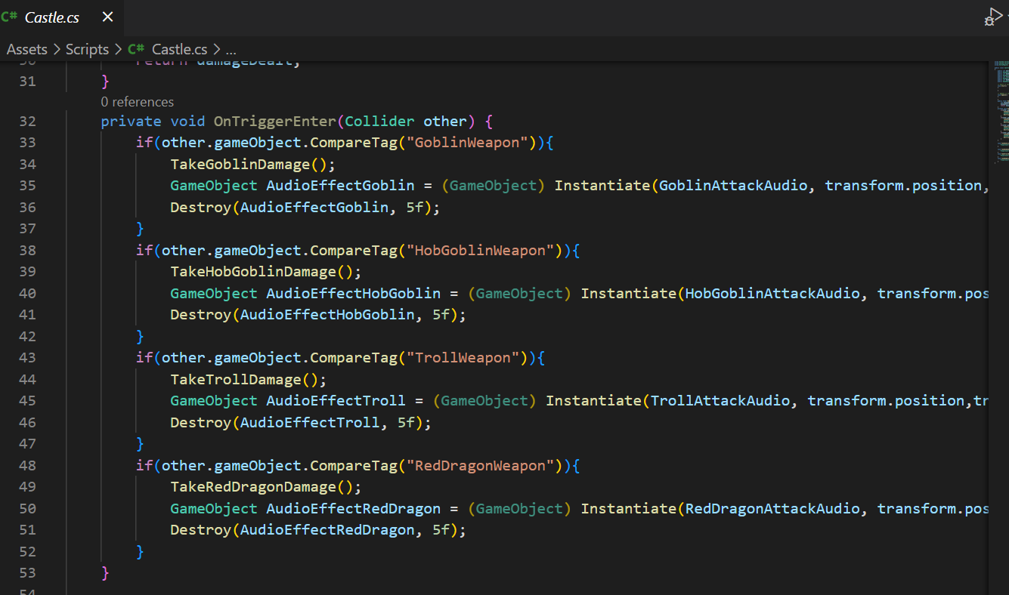

Hình . Code trừ máu của người chơi theo từng loại quái đánh vào thành

#### Thiết kế các đợt quái:

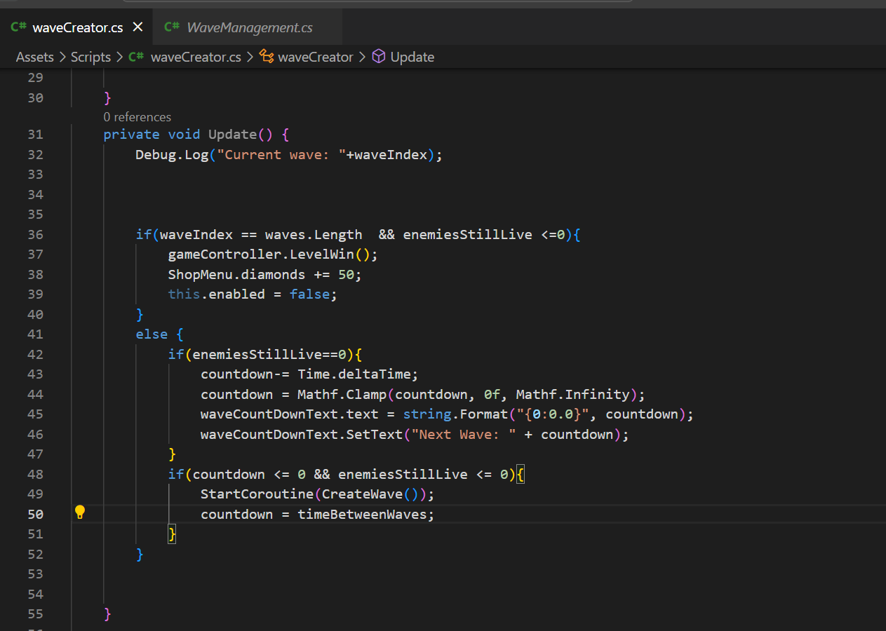

Hình . Code tạo khác đợt quái

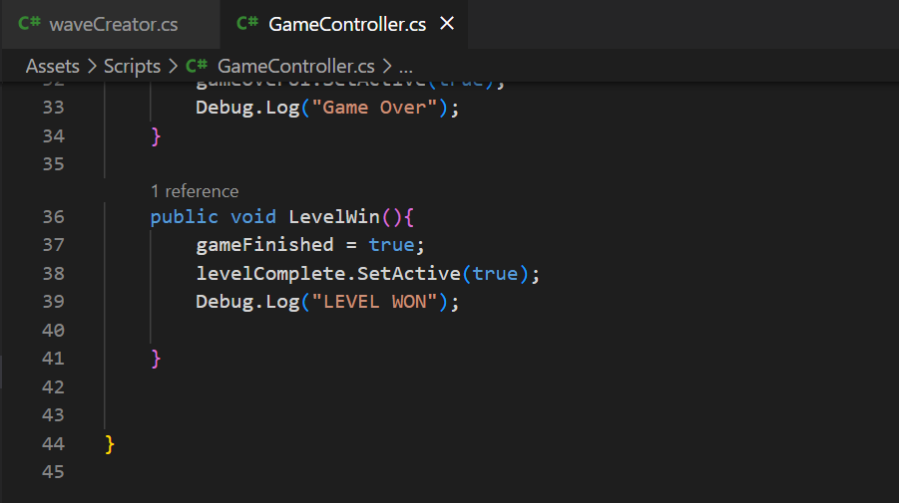

Hình . Code xuất hiện UI khi chiến thắng màn chơi

Khi vào trò chơi người chơi sẽ được chờ một khoảng thời gian trước khi các đợt quái bắt đầu xuất hiện, người chơi sẽ được xem là hoàn thành màn chơi sau khi đi đến đợt quái cuối cùng của màn chơi và sau khi tiêu diệt hết tất cả những con quái vật xuất hiện đến khi chỉ số enemyStillLive <= 0 thì người chơi xem như đã hoàn thành trò chơi. Sau khi vượt qua được đợt quái cuối cùng thì người chơi sẽ được cộng 50 kim cương dùng để mở khóa súng trong cửa hàng và hàm gameController.LevelWin() sẽ làm xuất hiện UI win lên màn hình của người chơi.

Người chơi phải diệt hết tất cả những quái vật còn sống của đợt đó thì đợt quái vật tiếp theo mới được tạo ra. Các đợt quái vật được gọi ra bởi hàm CreateWave()

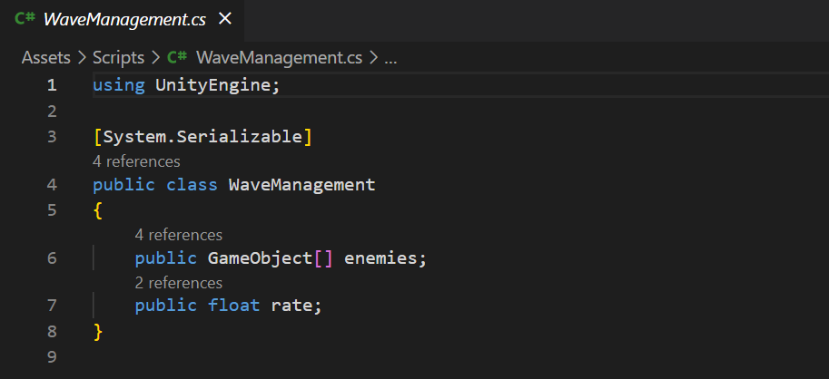

Hình . Class đối tượng các đợt quái

Class waveManagement là đối tượng đợt quái chứa các thuộc tính gồm mảng enemies[] chứa các prefab các đợt quái mà em sẽ muốn xuất hiện vào mỗi đợt và biến rate để cho việc tạo quái diễn ra một cách từ từ khi mà prefab quái này đang được tạo ra thì em sẽ cho code chờ một khoảng thời gian rồi sau đó mới tiếp tục tạo ra prefab quái khác vào game điều này sẽ giúp cho các con quái không bị dính vào nhau khi ma thời gian chạy của code nhanh hơn so với thời gian tạo 1 quái.

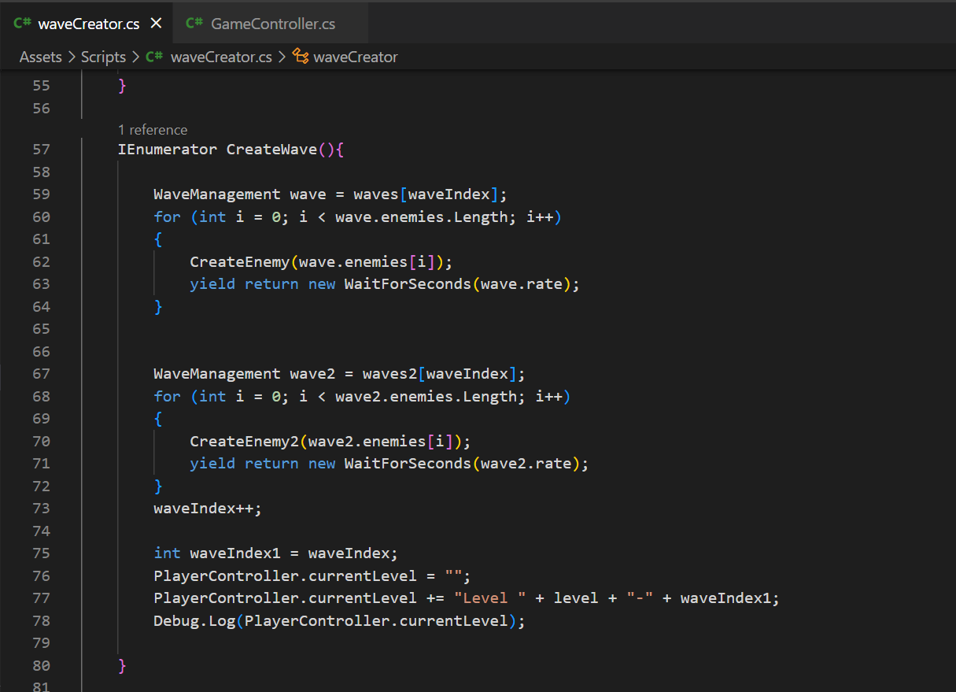

Hình . Code hàm tạo ra các đợt quái

Tiếp theo, ta sẽ tạo ra một mảng chứa các đối tượng dợt quái và cho vòng lập để duyệt mảng đó. Sau đó, khi vào từng đối tượng đợt quái ta sẽ lấy ra mảng enemies[] chứa prefab của từng con quái sau đó gọi hàm CreateEnemy() và truyền vào prefab của từng con quái. Sau mỗi lần gọi hàm CreateEnemy() để tạo quái thì ta sẽ gọi hàm WaitForSeconds() với giá trị rate của đối tượng đợt quái được truyền vào để cho code dừng lại một khoảng thời gian để cho những prefab quái không bị dính vào nhau

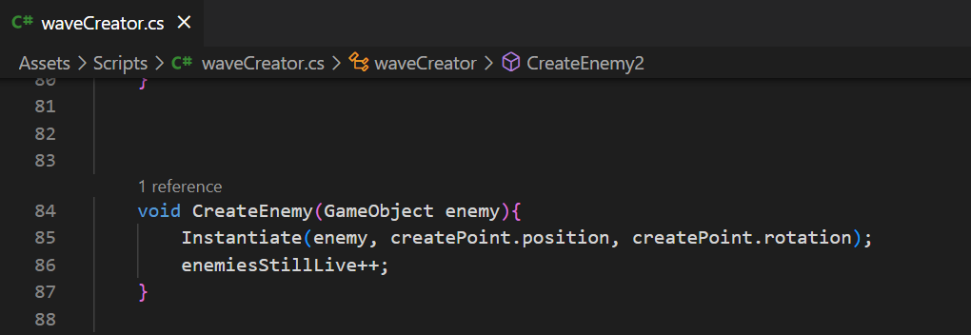

Hình . Hàm tạo ra từng con quái vào game

Hàm CreateEnemy() sẽ tiến hành tạo quái vào game và sau mỗi khi tạo được 1 con quái thì giá trị enemiesStillLive sẽ được tăng 1.

### Các trụ phòng thủ:

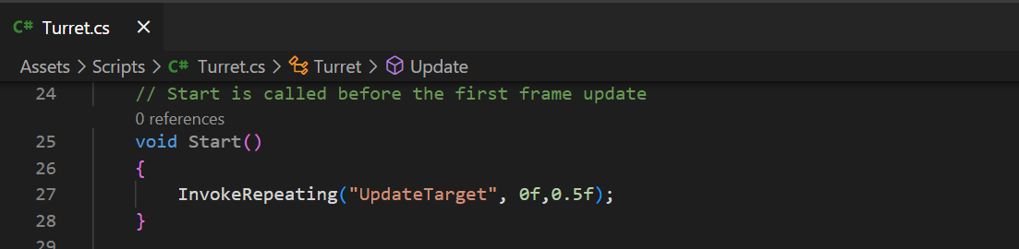

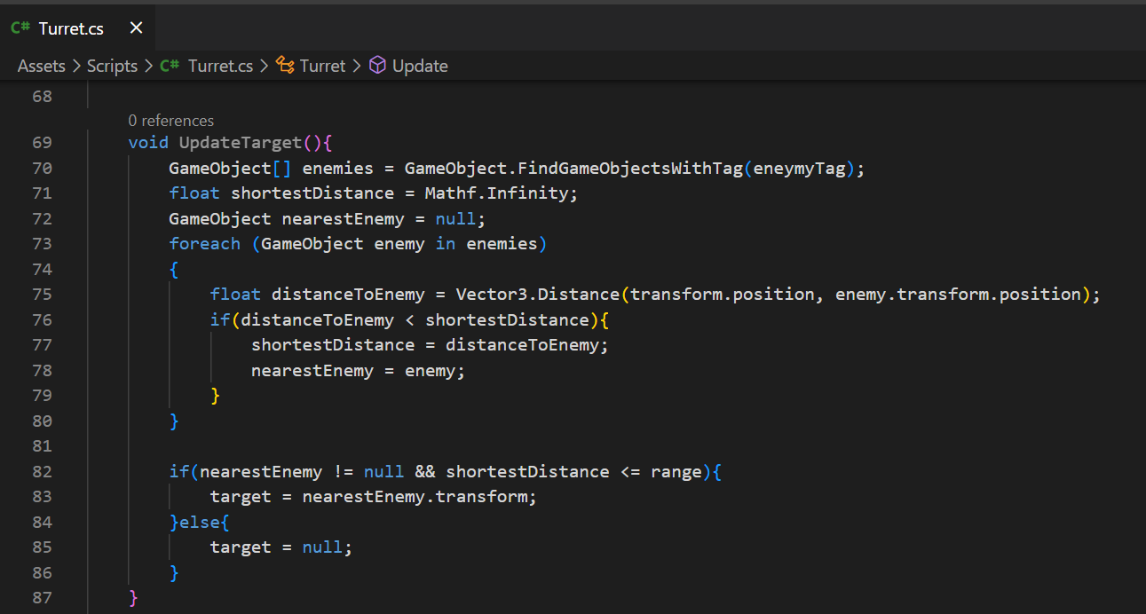

Hình . Code cập nhật vị trí mục tiêu

Các trụ phòng thủ em sẽ thiết kế các trụ sẽ tự động quay nòng súng theo vị trí của mục tiêu. Bằng việc liên tục gọi hàm UpdateTarget() thì ta sẽ thay đổi mục tiêu cần được nhắm trúng.

Trong hàm UpdateTarget() ta sẽ tạo ra các mảng chứa các gameObject có gắn tag “enemy” trong game. Sau đó, ta sẽ cho tiến hành tính toán khoảng cách giữa các enemy đó tới trụ phòng thủ, và tìm ra khoảng cách nào ngắn nhất và nếu khoảng cách ấy nhỏ hơn tầm bắn của trụ thì sẽ xác định enemy đó là mục tiêu cần tiêu diệt. Việc liên tục gọi hàm UpdateTarget() sẽ giúp cho các trụ phòng thủ kịp thời thay đổi mục tiêu khi mà có những quái vật có tốc độ nhanh hơn mục tiêu trước đó thì các trụ phòng thủ sẽ thay đổi mục tiêu mà hướng nòng súng về những mục tiêu đó.

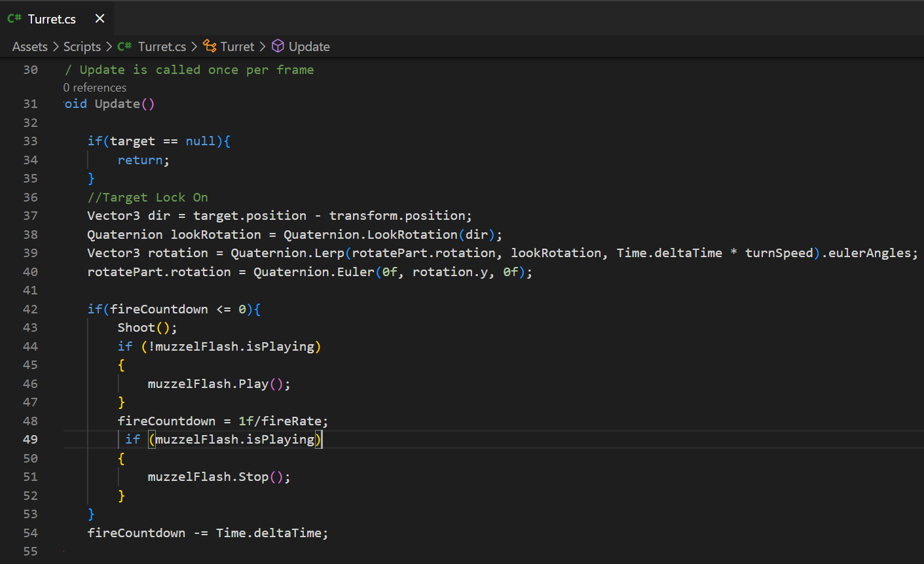

Hình . Code nòng súng theo vị trí của mục tiêu

Khi giá trị target khác null thì ta sẽ cho trụ phòng thủ xoay súng theo vị trí của mục tiêu và khi giá trị fireCountdown giảm về 0 ta sẽ cho súng bắn ra đạn bằng việc gọi hàm Shoot() và sau khi bắn xong 1 viên đạn thì ta sẽ cho fireCountdown trở về giá trị > 0 và tiến hành giảm giá trị này theo thời gian. Và trong thời gian chờ thì các trụ phòng thủ sẽ chỉ có thể xoay nòng súng theo vị trí mục tiêu mà không thể bắn.

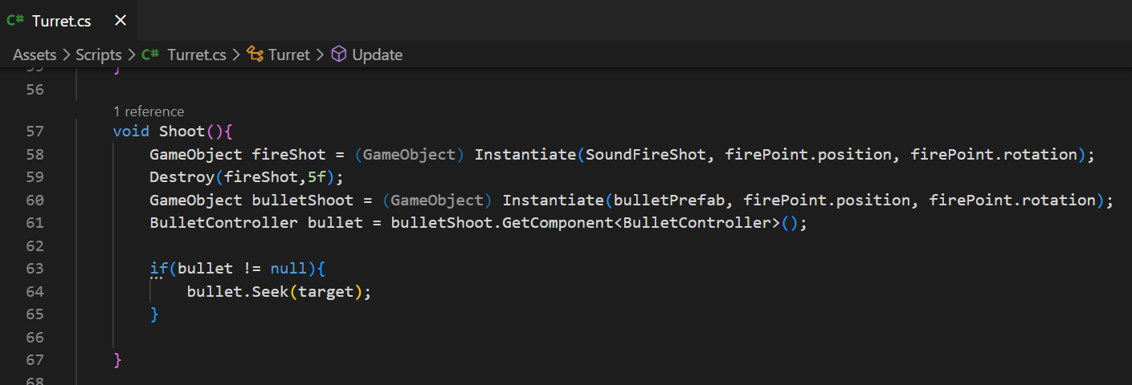

Hình . Hàm Shoot() cho phép trụ bắn đạn

Hàm Shoot() sẽ tạo ra gameObject bullet vào trong game và đưa giá trị mục tiêu (target) vào script của bullet.

### Các loại đạn:

Trong game này, ta sẽ thiết kế các loại đạn khác nhau tương ứng cho từng loại trụ khác nhau. Các loại đạn bao gồm đạn bắn 1 mục tiêu, đạn gây sát thương AOE, đạn làm chậm và đạn gây sát thương độc theo thời gian.

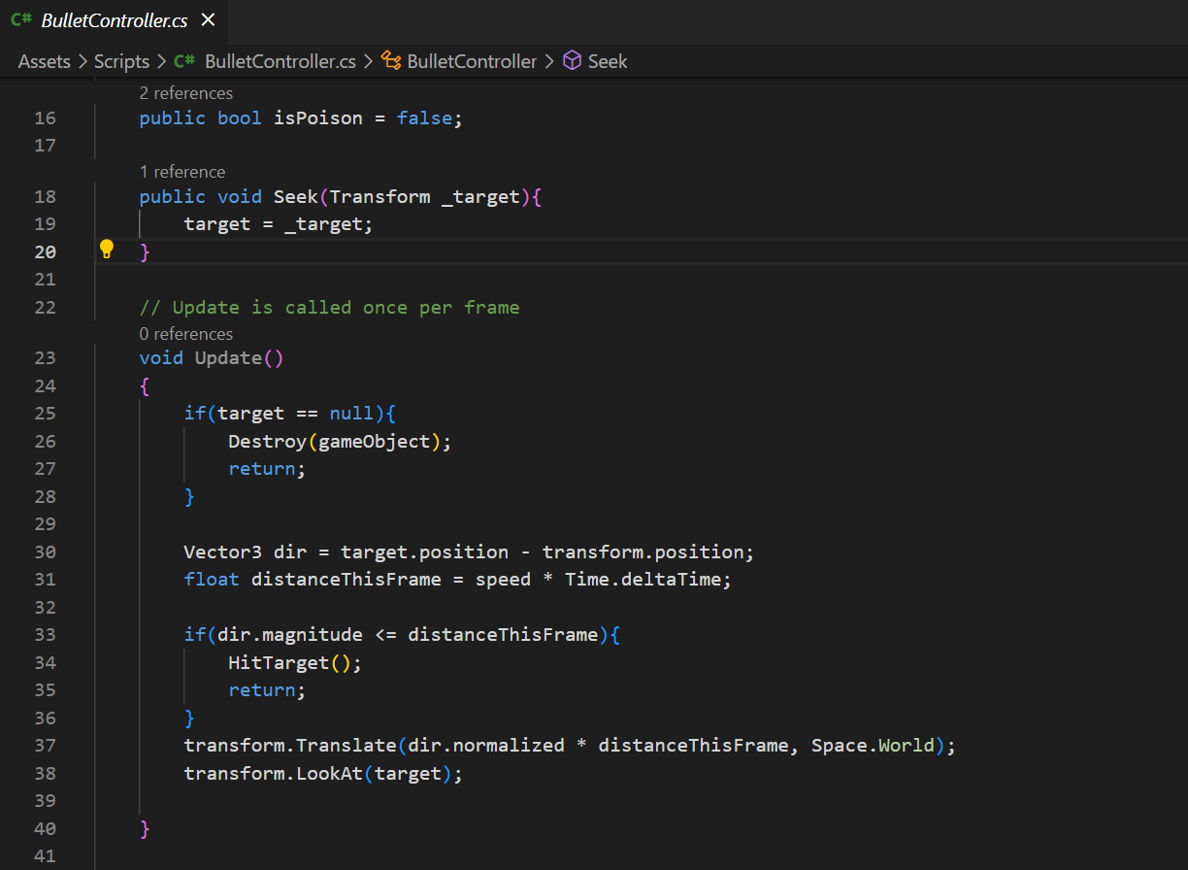

Hình . Đạn di chuyển đến mục tiêu và gây sát thương

Khi BulletController nhận được giá trị target từ Turret truyền qua thì sẽ tiến hành tính toán khoảng cách từ đạn đến kẻ thù mục tiêu sau đó sử dụng hàm Transform.translate() để cho viên đạn tự động di chuyển đến vị trí của mục tiêu. Khi viên đạn đến gần mục tiêu thì sẽ gọi hàm EncountEnemy()

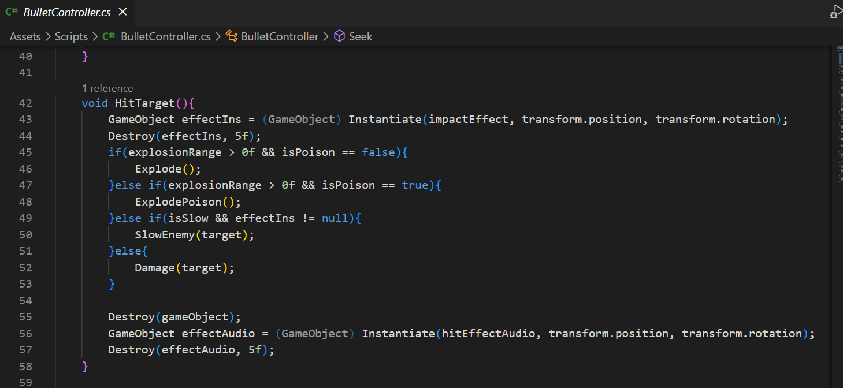

Hình . Hàm đạn va chạm với mục tiêu

Tùy theo tính năng của từng loại đạn mà khi va chạm với mục tiêu sẽ gọi các hàm với các tính năng tương ứng

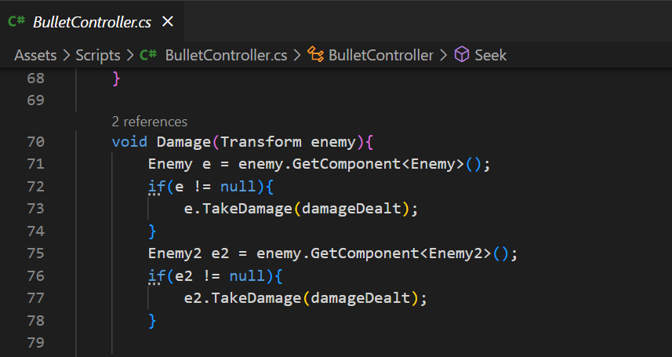

Như hàm Damage() sẽ gây sát thương một mục tiêu cho quái và gọi đến hàm nhận sát thương của enemy và truyền vào giá trị sát thương mà đạn đó gây ra được.

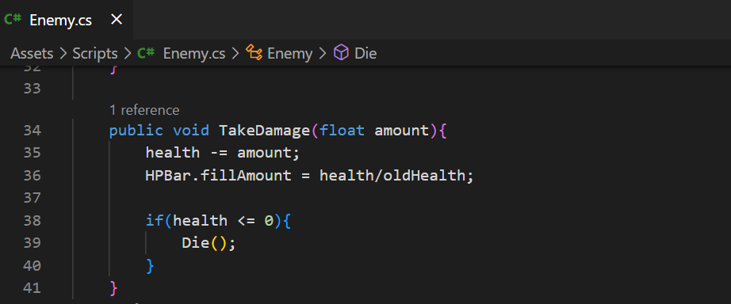

Hình . Hàm TakeDamage của enemy

Khi hàm TakeDamage() được gọi thì sẽ tiến hành trừ máu hiện tại với lượng sát thương nhận vào sau đó, hiển thị thanh máu theo phần trăm tương ứng. Nếu như máu của quái về 0 thì sẽ gọi hàm Die() để quái chết.

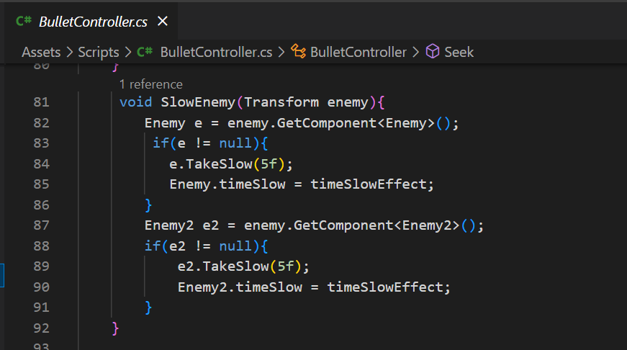

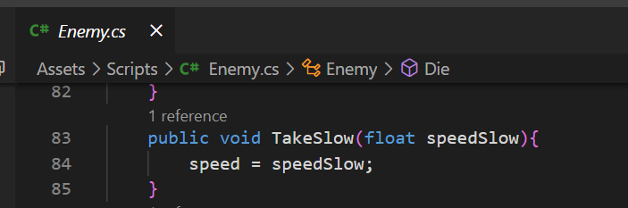

Hình . Hàm làm chậm tốc độ di chuyển của quái

Với đạn làm chậm mục tiêu thì hàm này sẽ truyền vào giá trị tốc độ bị làm chậm của mục tiêu và thời gian hiệu ứng làm chậm này tồn tại.

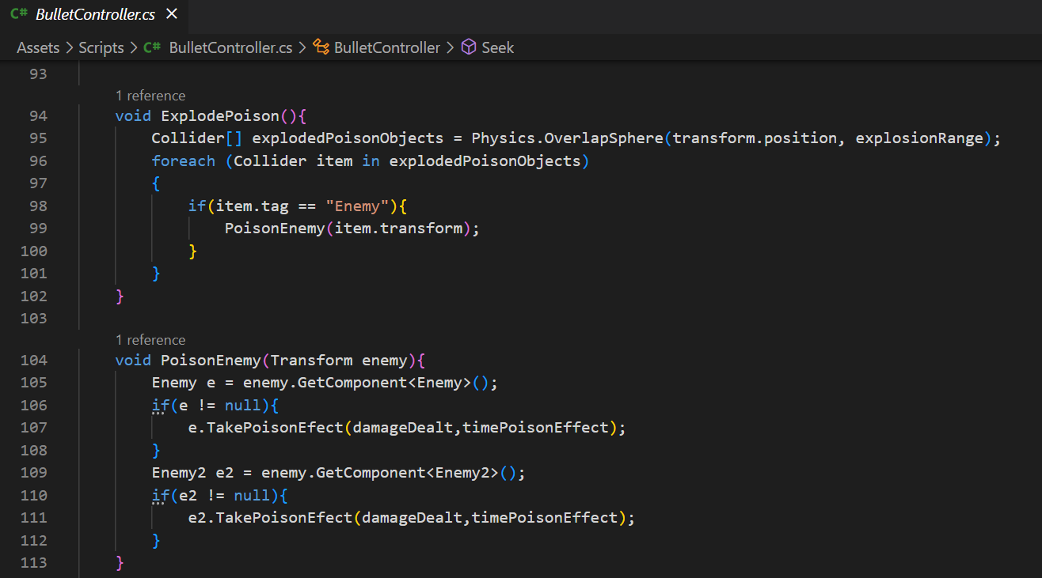

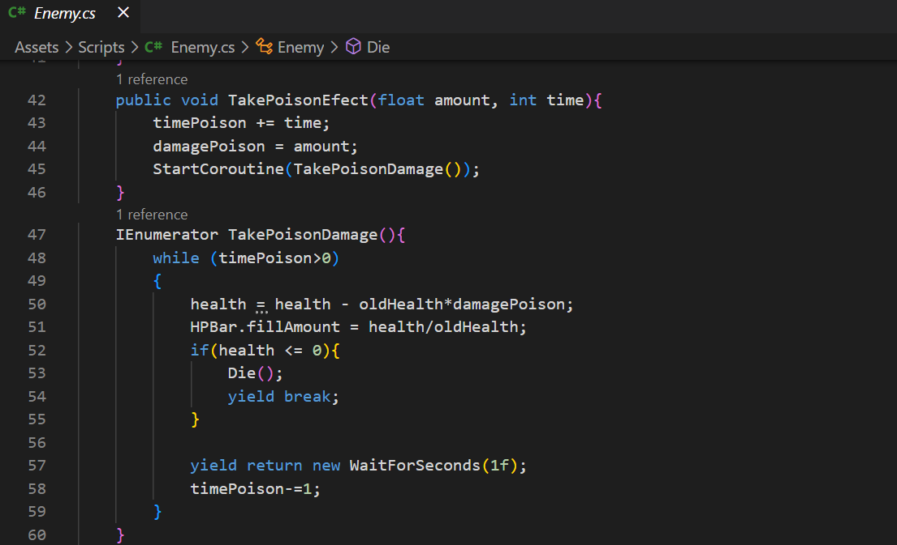

Hình . Hàm gây sát thương độc cho quái

Với loại đạn gây sát thương độc cho quái thì sẽ gọi hàm TakePoisonEffect() của quái và truyền vào giá trị phần trăm máu sẽ mất sau mỗi giây và thời gian của hiệu ứng, quái sau khi trúng đạn sẽ bị rút máu sau mỗi giây và sẽ tiếp tục bị như vậy cho đến khi hết thời gian hiệu ứng. Nếu trong khoảng thời gian hiệu ứng vẫn còn mà máu của quái đã trở về 0 thì sẽ gọi hàm Die() của quái để quái chết sau đó thoát khỏi vòng lặp While() để ngưng việc trừ máu.

### Thiết kế xây dựng các trụ phòng thủ, nâng cấp và bán trụ:

#### Xây dựng các trụ phòng thủ:

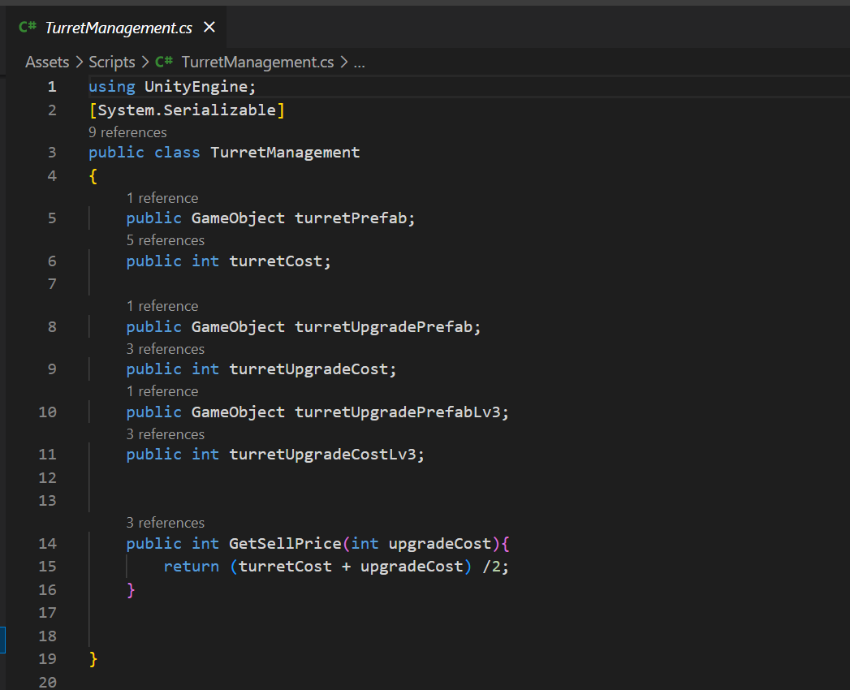

Hình . Code đối tượng quản lý từng loại trụ

Class TurretManagement sẽ là đối tượng để lưu trữ prefab các trụ với các cấp độ khác nhau cũng như giá tiền của từng trụ.

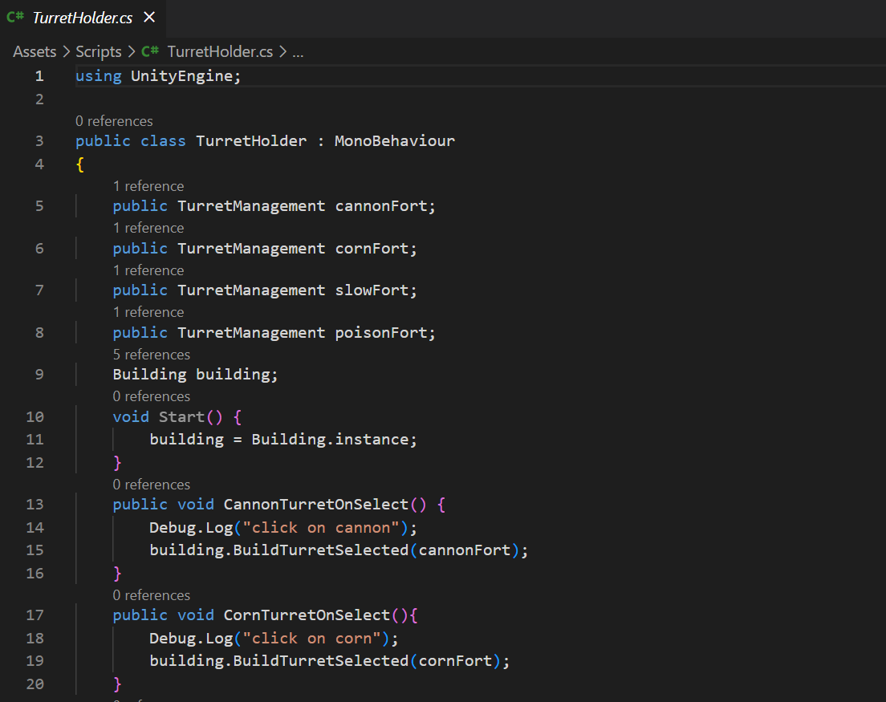

Hình . Class TurretHolder

Class TurretHolder sẽ chứa các đối tượng TurretManagement với từng đối tượng TurretManagement là từng loại trụ khác nhau và khi người chơi nhấn vào loại trụ nào trên màn hình thì loại trụ đó sẽ được truyền qua hàm BuildTurrerSelected() của đoạn script Building

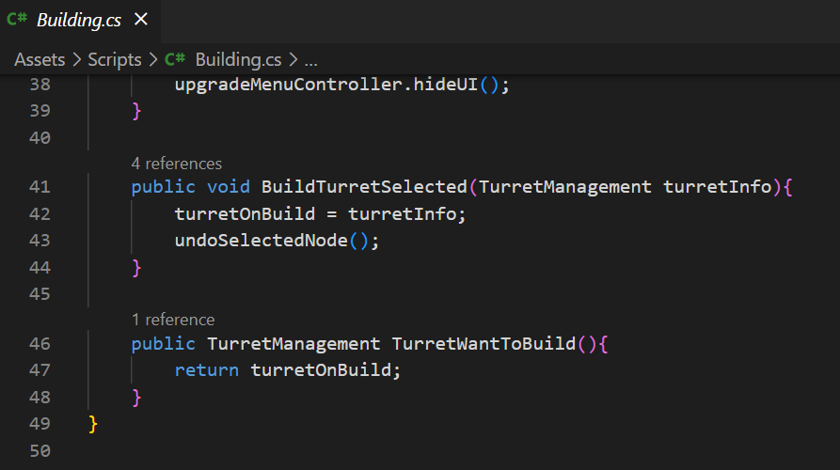

Sau đó, đoạn script Building sẽ có được loại trụ tương ứng, hàm TurretWantToBuild() sẽ trả về giá trị loại trụ đó.

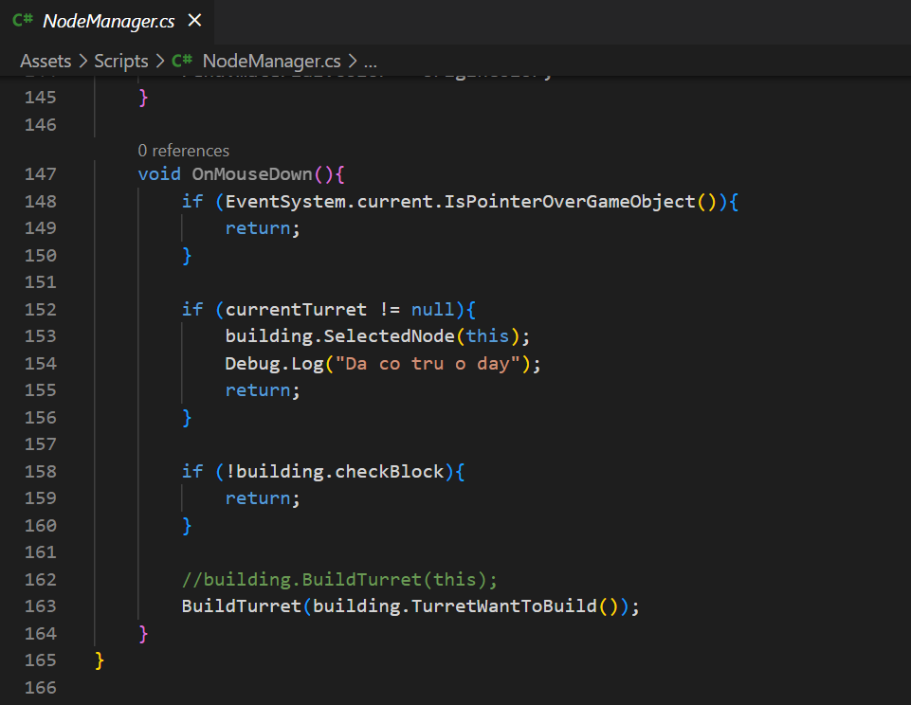

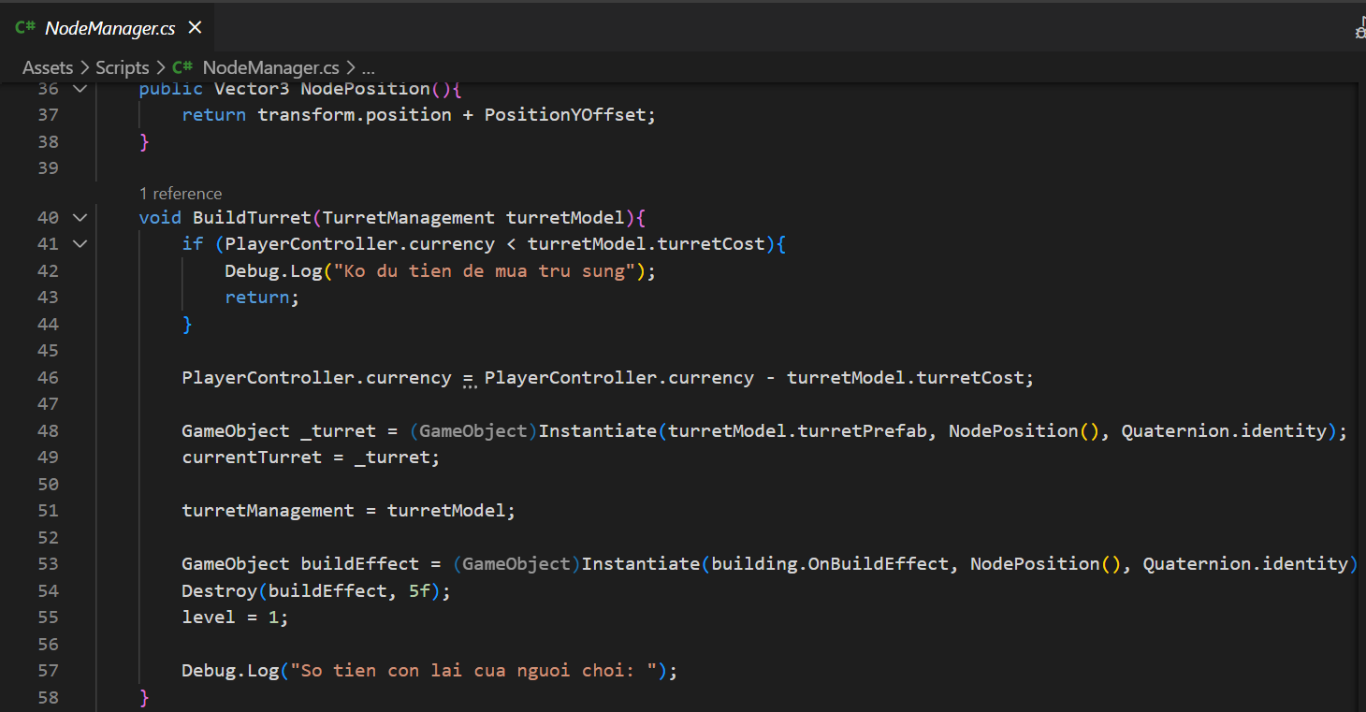

Hình . Class NodeManager

Ta sẽ tạo đoạn script NodeManager để quản lý việc xây dựng, nâng cấp cũng như bán trụ. Sau khi người chơi click chọn loại trụ muốn xây và nhấn đặt loại trụ đó và node thì sẽ tiến hành kiểm tra xem vị trí node đó đã có trụ hay chưa nếu chưa thì sẽ tiến hành gọi hàm BuildTurret() với tham số truyền vào là loại trụ lấy được từ script Building.

Hàm BuidTurret() sẽ tiến hành kiểm tra số tiền hiện có của người chơi, nếu số tiền đó không đủ thì sẽ gửi thông báo không đủ tiền cho người chơi. Còn nếu đủ thì sẽ tiến hành trừ tiền và bắt đầu xây dựng trụ phòng thủ có cấp độ 1.

#### Nâng cấp trụ:



Sau khi người chơi nhấn vào trụ đã xây trên màn hình thì đoạn script sẽ kiểm tra xem đã có trụ tại node này hay chưa nếu đã có trụ thì sẽ gọi hàm SelectedNode() của script Building với tham số truyền vào là đoạn script NodeManager tại vị trí đó.

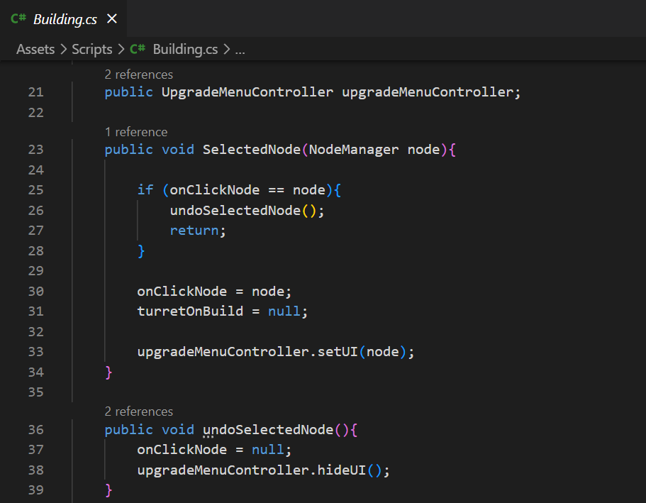

Hàm SelectedNode() của script Building sau khi nhận được đoạn script NodeManager sẽ gọi hàm setUI() của đoạn script UpgradeMenuController với tham số truyền vào là đoạn script NodeManager.

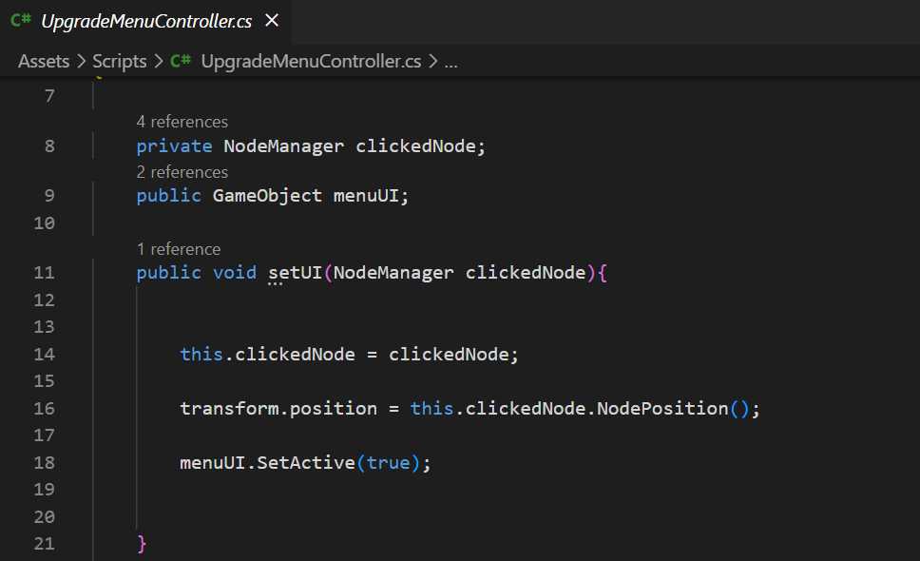

Hàm setUI() của đoạn script UpgradeMenuController sau khi nhận đoạn script NodeManager được truyển qua sẽ sử gọi lại hàm NodePosition() của đoạn script đó. Đây là hàm được sử dụng để biết được vị trí của node vừa click vào, nhờ đó hàm setUI() sẽ có thể hiện UI upgrade tại đúng vị trí của đoạn node vừa click.

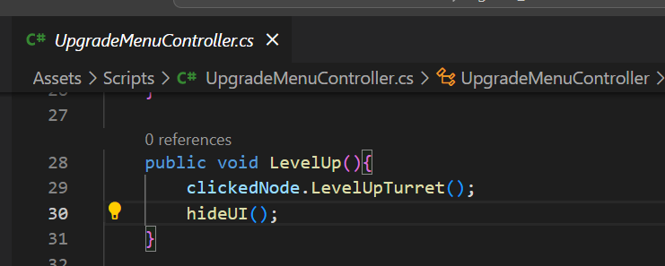

Khi người chơi nhấn vào nút upgrade thì sẽ gọi đến hàm LevelUp(), hàm này sẽ gọi đến hàm LevelUpTurrert() của script NodeManager để tiến hành nâng cấp trụ

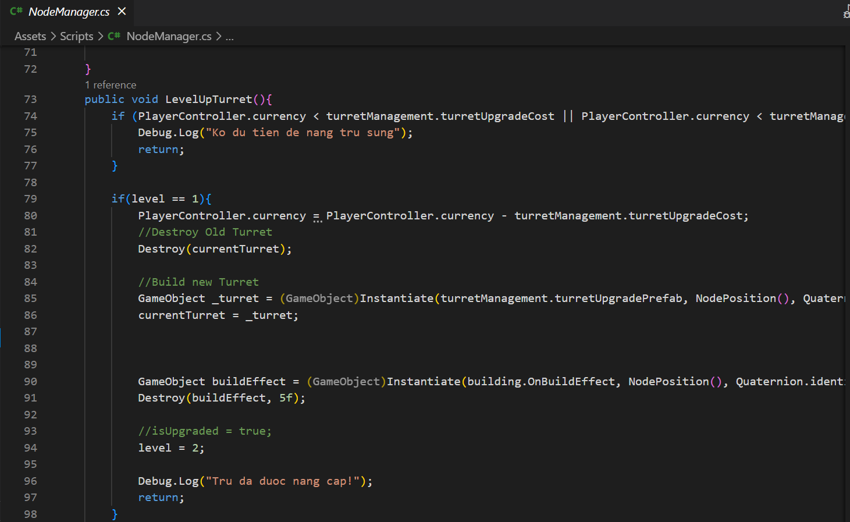

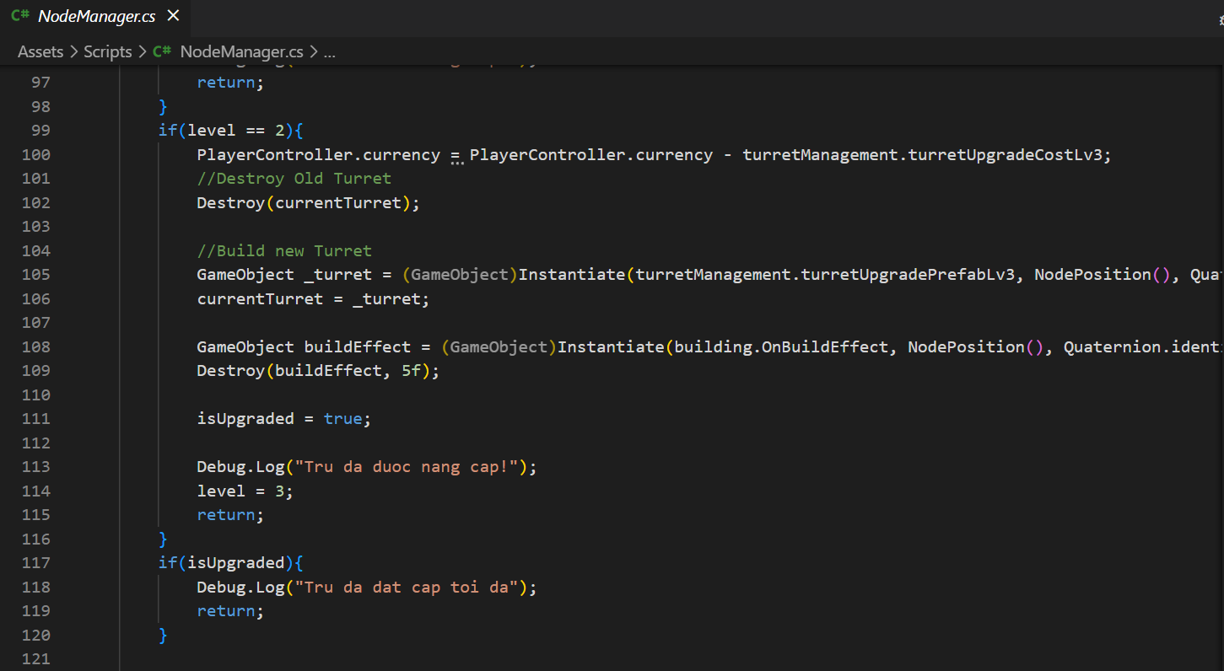

Hình . Code nâng cấp trụ

Sau khi hàm LevelUpTurret() được gọi thì thì sẽ tiến hành trừ tiền của người chơi, xóa đi trụ có cấp 1 và xây dựng prefab trụ cấp 2 tại vị trí node đó tương tự khi nâng lên trụ đến cấp 3. Sau khi trụ đạt đến cấp 3 thì là đã đạt cấp độ cao nhất.

### Pause Game:

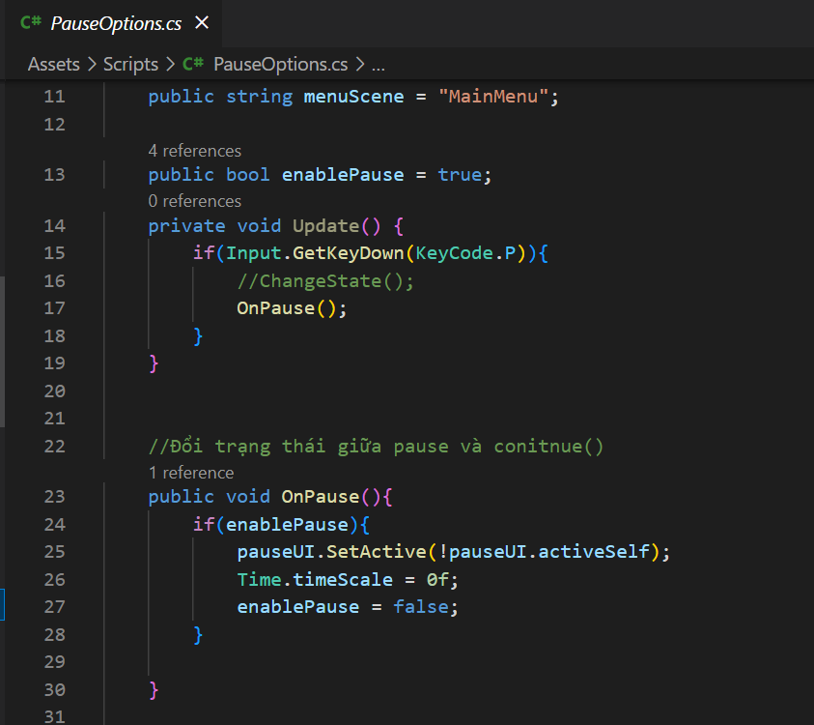

Hình . Code tạm ngừng game

Khi người chơi nhấn phím P trên bàn phím thì hàm OnPause() sẽ được gọi, khi hàm được gọi thì UI Pause game sẽ được hiện ra và Time.timeScale = 0 sẽ làm cho toàn bộ thời gian và gameObject trong scene đó dừng lại.

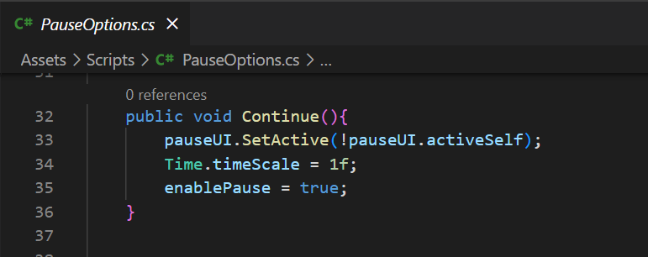

Hình . Code tiếp tục game

Khi người chơi nhấn vào nút continue thì hàm Continue() sẽ được gọi, UI Pause game sẽ được tắt đi và giá trị Time.timeScale sẽ được set lại = 1 thì các gameObject trong scene đó sẽ được tiếp tục chạy kể từ lúc dừng game.

### Win Game:

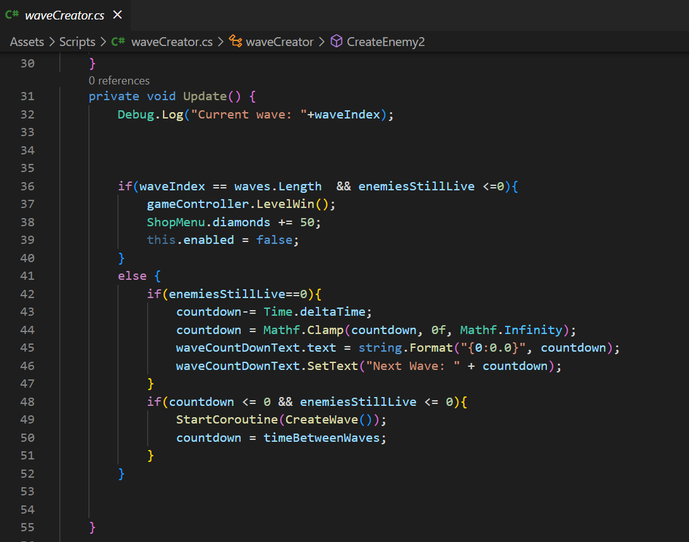

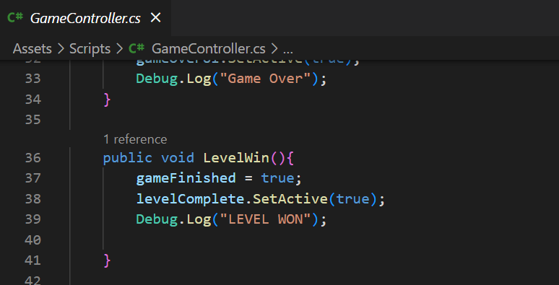

Hình . Code win game

Sau khi người chơi đã đi đến đợt quái cuối cùng và tiêu diệt được hết tất cả quái còn sống thì ta sẽ tiến hành cộng kim cương cho người chơi và gọi hàm LevelWin() của Script gameController. Hàm này sẽ gọi UI Win game hiện lên

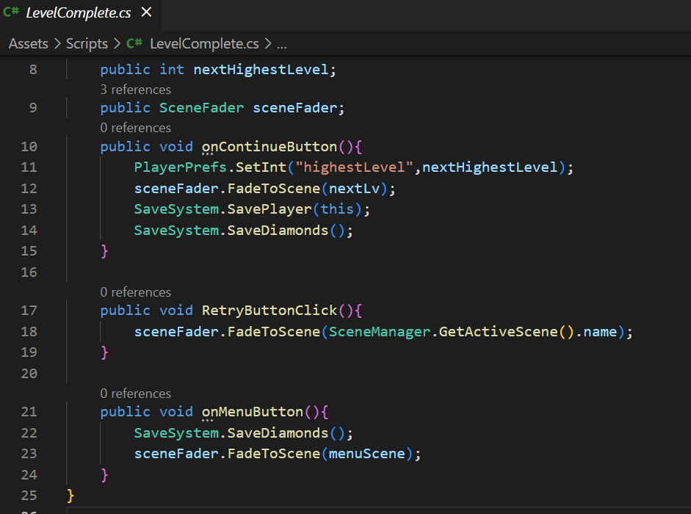

Sau khi UI Win Game hiện ra thì khi người chơi bấm continue thì hàm onContinueButton() sẽ được gọi tới và tiến hành lưu trữ tiến độ của người chơi và số lượng kim cương hiện có vào file save sau đó sẽ chuyển scene cho người chơi đến màn chơi tiếp theo.

Tương tự khi bấm vào nút Main Menu thì hàm onMenuButton() sẽ được gọi và sẽ tiến hành lưu trữ kim cương và tiến độ màn chơi của người chơi vào file sau đó sẽ chuyển người chơi đến scene Main Menu.

## Thiết kế cửa hàng:

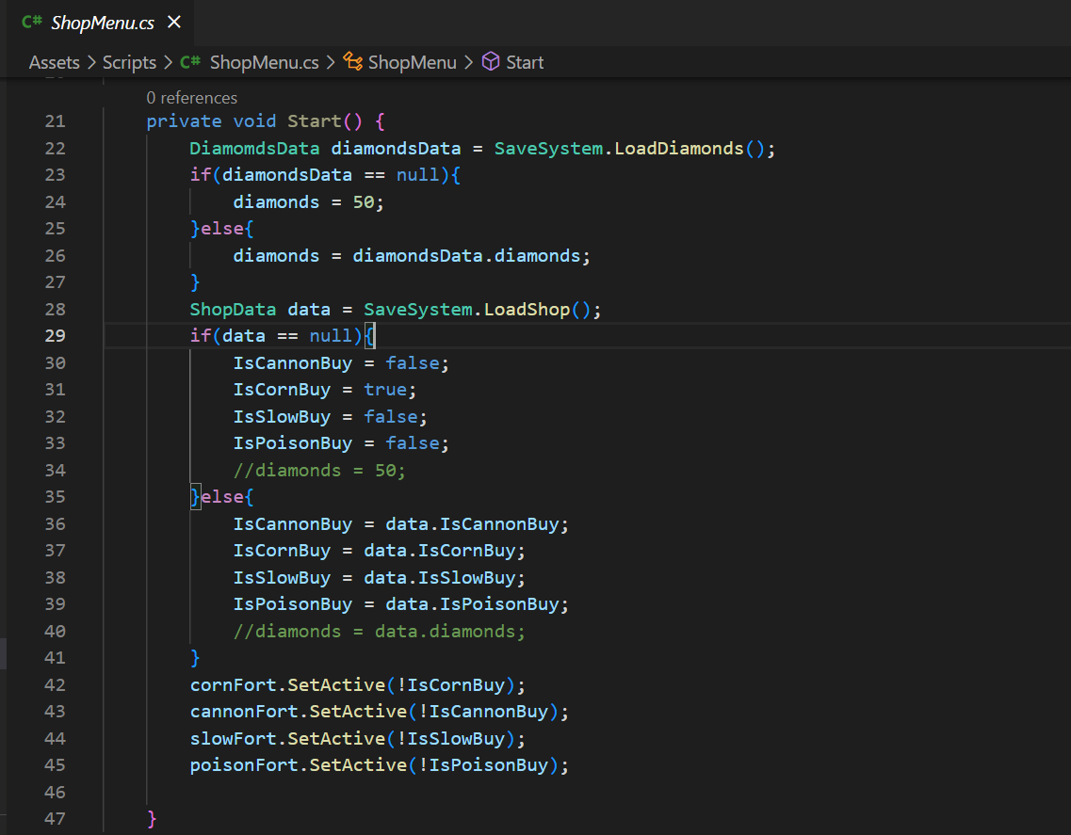

Hình . Code cửa hàng mua các loại trụ

Khi người chơi nhấn vào nút Shop trên menu chính thì hệ thống sẽ chuyển người chơi sang scene cửa hàng. Khi chuyển sang scene cửa hàng thì hệ thống sẽ tiến hành kiểm tra xem có tồn tại dữ liệu file save lưu thông tin các loại trụ mà người chơi đã mua không và có file save lưu dữ liệu kim cương của người chơi không. Nếu có thì ta sẽ set Active UI của các loại súng trong cửa hàng giống với giá trị có trong file save và giá trị kim cương hiện lên sẽ cho giống với giá trị kim cương có trong file save. Còn nếu không có file save thì các giá trị trên sẽ được khởi tạo với giá trị mặc định ban đầu

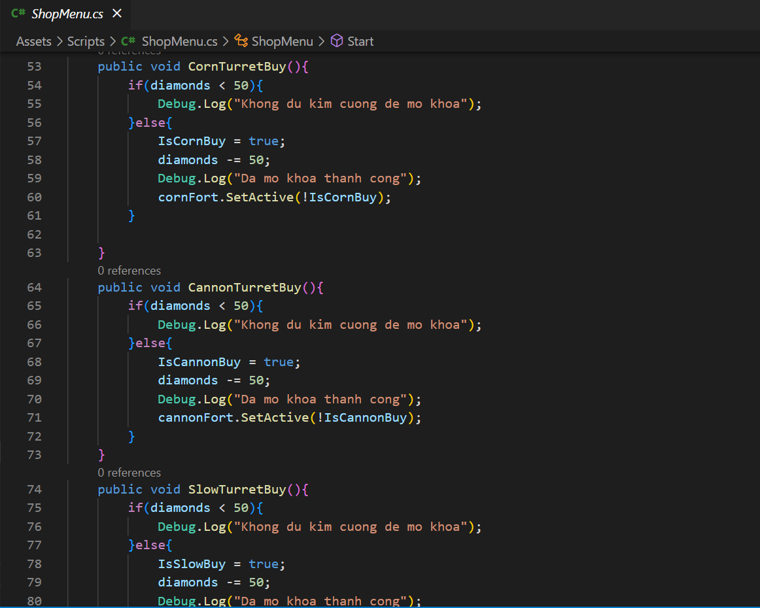

Hình . Code mua loại trụ mới trong cửa hàng

Khi người chơi nhấn chọn mua loại trụ nào trong cửa hàng thì các hàm CannonTurretBuy(), SlowTurretBuy() và PoisonTurretBuy() sẽ được gọi tương ứng. Sau khi mua thành công thì UI của các trụ đã mua sẽ được setActive để biến mất sau đó tiến hành trừ kim cương của người chơi.

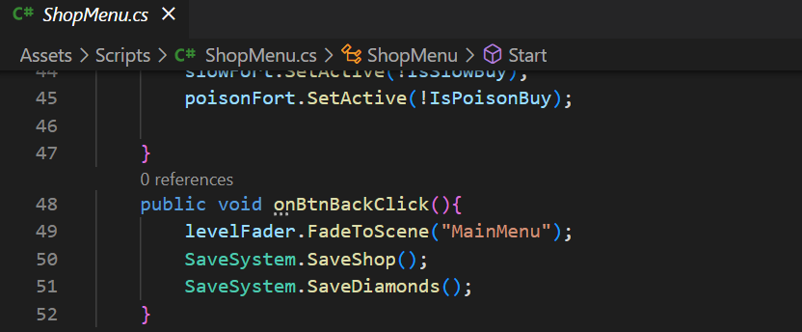

Sau khi bấm nút Back để trở về màn hình chính thì hàm onBtnBackClick() sẽ được gọi và sẽ tiến hành lưu lại các trụ mà người chơi đã mua và số lượng kim cương còn lại của người chơi vào file save.

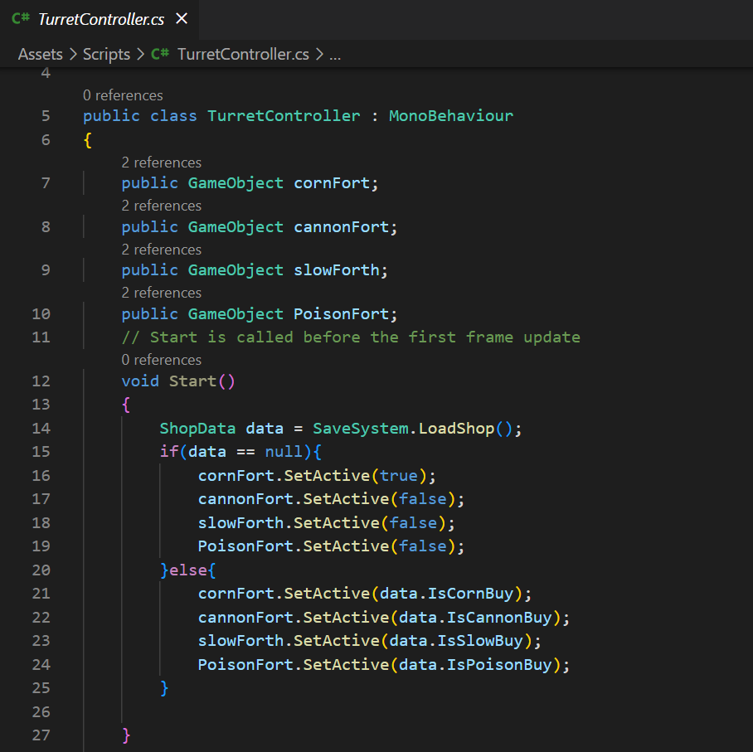

Hình . Hiện trụ đã mua trong game

Sau khi hoàn thành việc mua trụ thì script TurretController sẽ setActive các các UI các trụ đã mua để hiện trong màn chơi dựa trên dữ liệu database các trụ đã mua trong cửa hàng, tương ứng với những trụ nào chưa được mua thì sẽ không được hiện lên UI trong gamePlay

## Thiết kế cho phép người chơi chỉnh sửa cấu hình trong game:

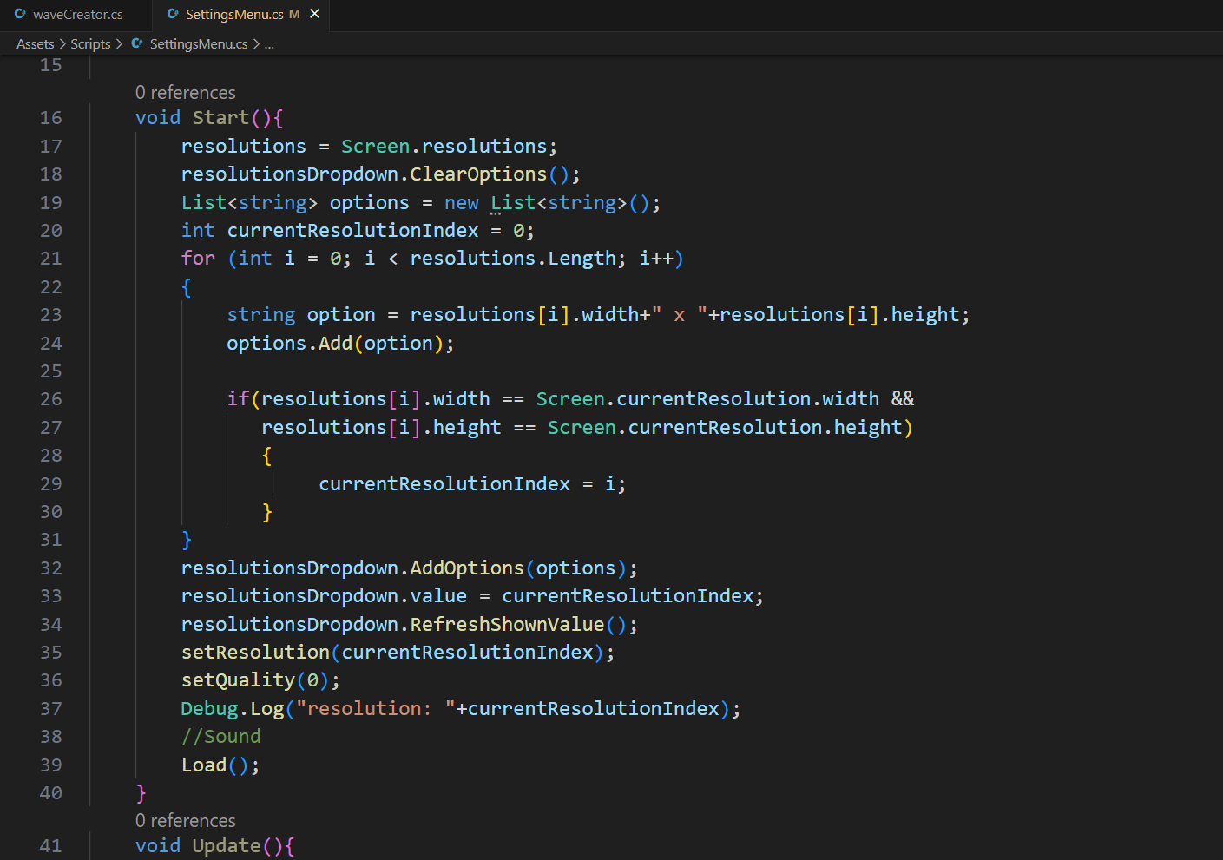

Hình . Chỉnh sửa resolution trong game

Khi người chơi khởi động game, game sẽ mặc định cho người chơi độ phân giải cao nhất là 1920x1080. Một vòng lặp sẽ được chạy để lấy các độ phân giải mà màn hình hoặc máy tính đó có thể chạy được, sau đó sẽ add vào một danh sách chuỗi options. Các options này sau đó sẽ được thêm vào Dropdown Button có trong setting game, hiển thị độ phân giải đang được chọn và các độ phân giải có thể chọn khác. Một điều kiện if của vòng lặp nhằm mục đích khi mà lần thứ i của vòng lặp, nếu độ phân giải của màn hình theo chiều ngang và dọc bằng với độ phân giải mà lần thứ i của vòng lặp thu được, biến currentResolutionIndex sẽ được gán bằng i. Sau đó ta sẽ gọi hàm setResolution() để chỉnh độ phân giải màn hình bằng đúng với độ phân giải cao nhất của màn hình.

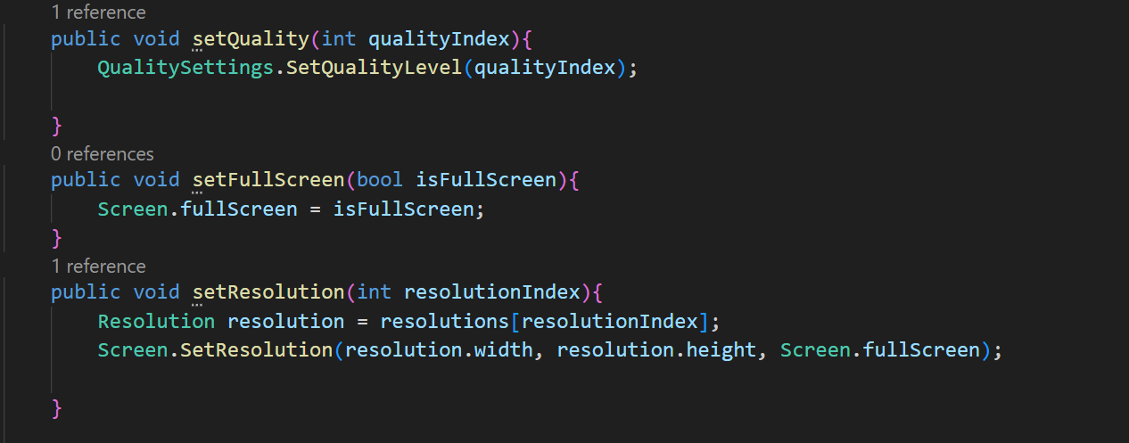

Hình . Các hàm chỉnh độ phân giải và phóng full màn hình

setQuality sẽ được gắn vào sự kiện onClick của dropdown button trong phần cài đặt, hàm sẽ nhận một giá trị int tương ứng với số thứ tự của từng phần chất lượng hình ảnh được cấu hình sẵn trong Unity build player, mặc định của Unity build player sẽ có năm mức chất lượng hình ảnh lần lượt là Very low, Low, Medium, High, Very High và Ultra. Nhưng trong trường hợp của game này, nhóm đã lược bỏ bớt các cấu hình Very low và Ultra, chỉ để lại ba mức thấp, trung bình và cao. setFullScreen() sẽ là hàm được gọi trong một check button của menu, giá trị đưa vào sẽ là biến bool true hoặc false, khi button được nhấn và cho kết quả true, màn hình sẽ được phóng full màn hình, khi false thì game sẽ thoát khỏi chế độ full màn hình và chuyển về chế độ cửa sổ. setResolution() sẽ được gắn vào dropdown menu của chỉnh độ phân giải như đã nói ở trên, hàm này sẽ sử dụng các thư viện có sẵn của Unity như Resolution để lấy độ phân giải, Screen dùng để chỉnh sửa màn hình để phục vụ cho hàm.

## Âm thanh tổng cho game

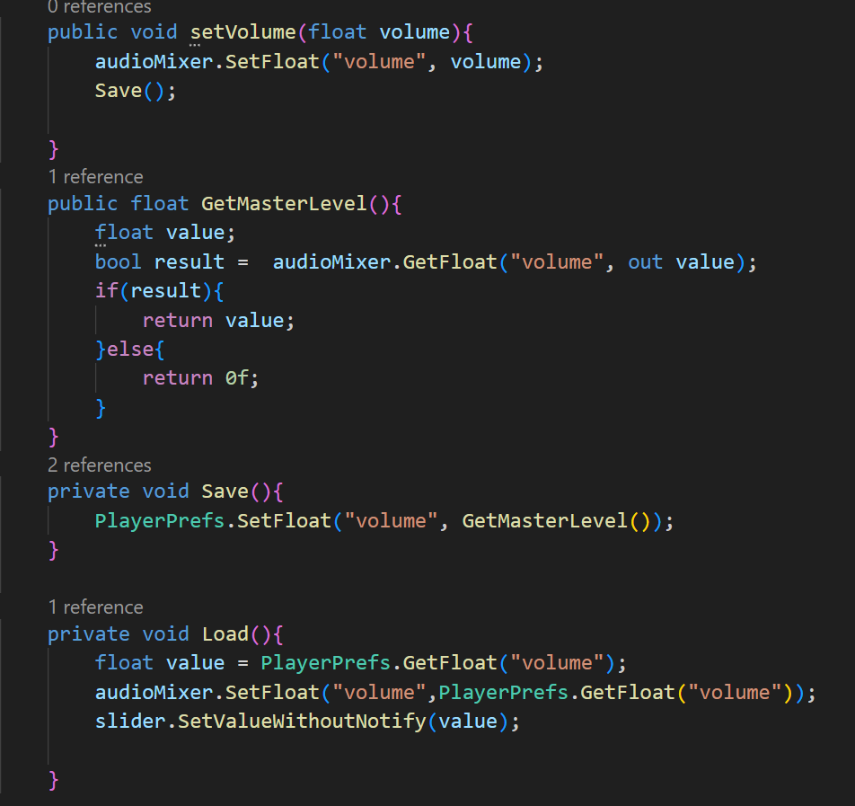

Hình . Code để lưu và chỉnh âm thanh trong game

Khi vào đến màn hình cài đặt của game, người chơi có thể chỉnh âm thanh cho toàn game nếu cảm thấy âm thanh trong game quá lớn hoặc quá nhỏ, chưa phù hợp với trải nghiệm trong game. Khi bắt đầu chỉnh âm thanh trong game, hàm setVolume sẽ hoạt động, âm thanh trong game sẽ được chỉnh dựa trên một Audio Mixer, audioMixer này sẽ hoạt động như một output của nguồn âm thanh, khi người chơi chỉnh giá trị của nguồn âm thanh này lên hoặc xuống, nó sẽ ảnh hưởng đến tất cả các âm thanh có trong trò chơi. Hai hàm Save và Load sẽ được dùng để lưu và lấy dữ liệu về sự điều chỉnh âm thanh của người chơi, do chỉ cần lưu một biến float là volume nên sẽ sử dụng PlayerPrefs, một chức năng có sẵn của Unity dùng cho việc lưu trữ nhưng khá hạn chế. Khi người chơi bấm thoát khỏi màn hình cài đặt, hàm Save sẽ được gọi để lưu lại các thay đổi của người chơi.

* **Kết quả của thực nghiệm hệ thống**

## Màn hình chính của game

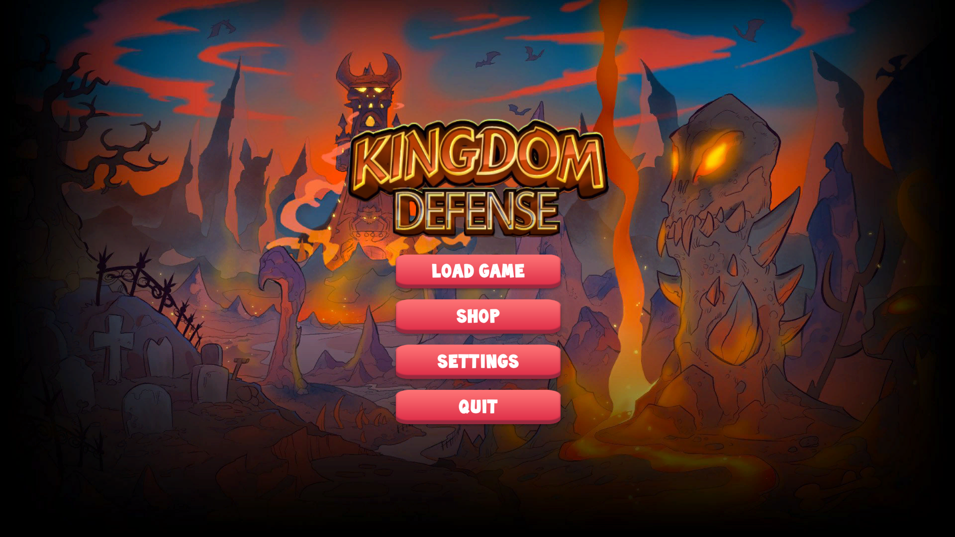

## Màn hình chọn màn chơi

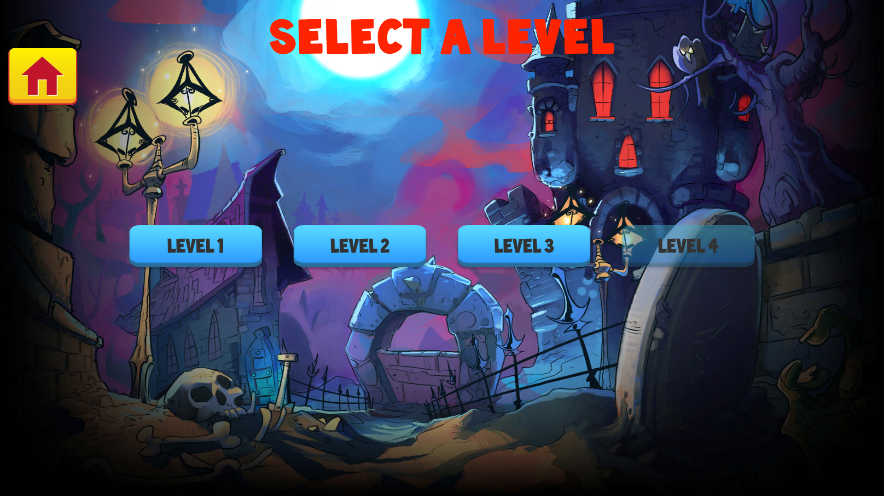

## Màn hình một vòng chơi của game

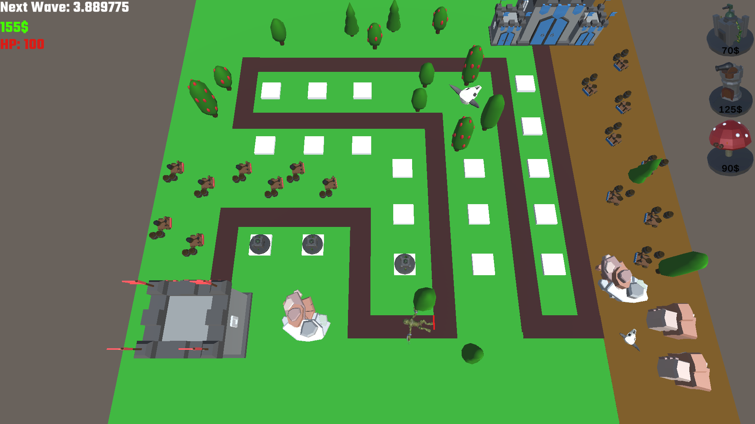

## PauseUI đơn giản của game

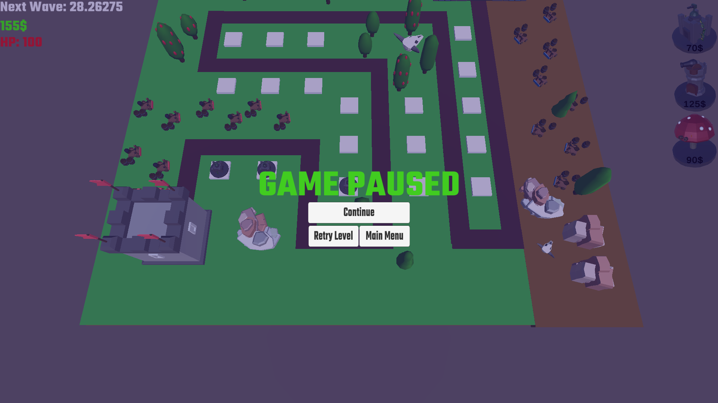

## Màn hình game khi chơi thua

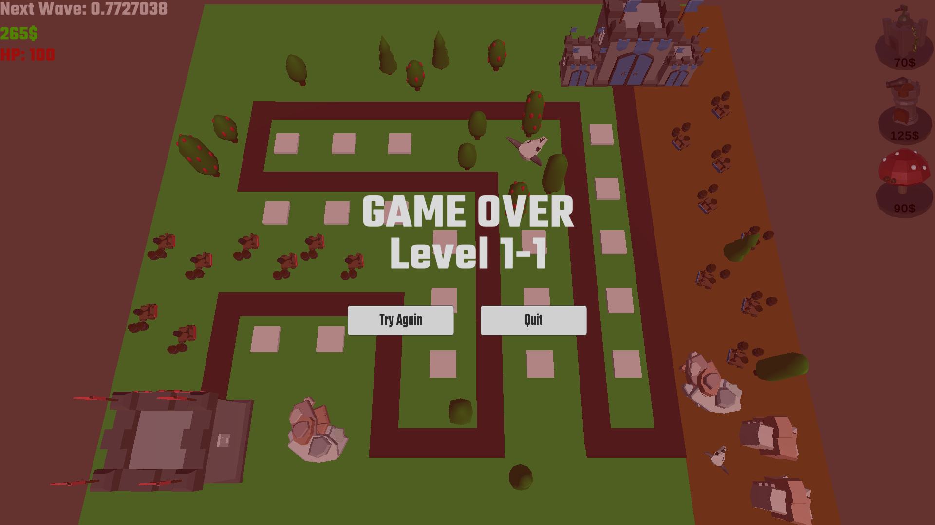

## Khi chiến thắng một màn chơi

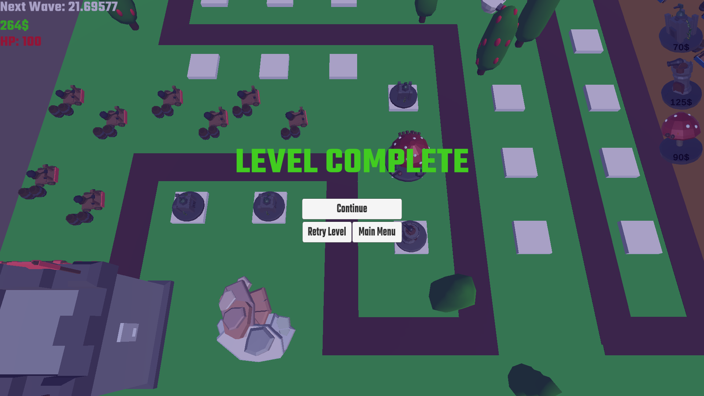

## Menu cài đặt của game

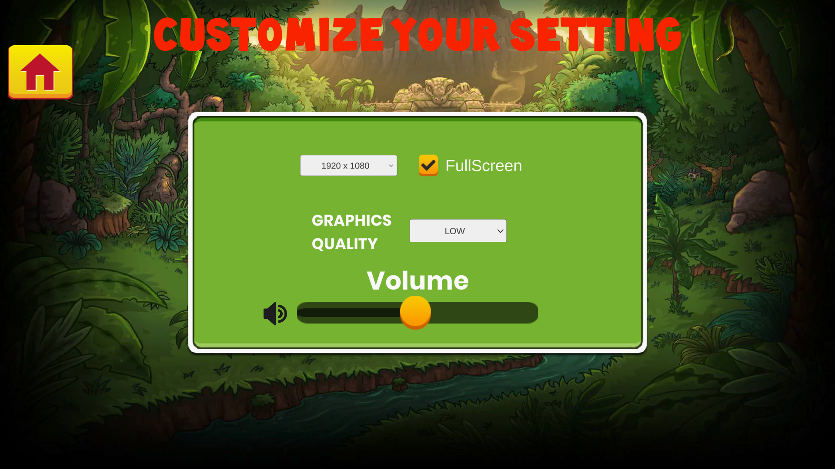

## Menu shop trong game

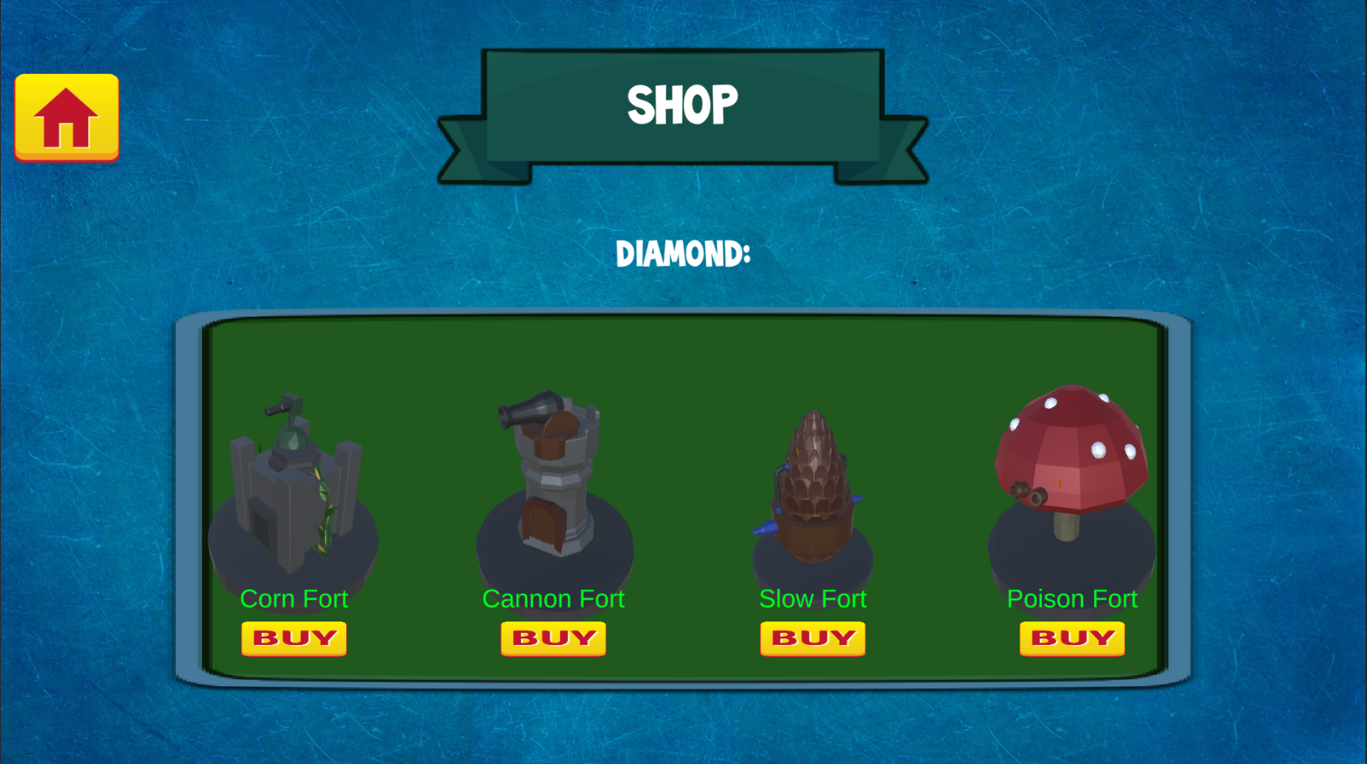

# KẾT LUẬN

## Đã đạt được

Về cơ bản, nhóm đã làm được gần hết các phần dự tính trong game concept đã nộp từ trước.

Tạo được một menu để cho người chơi tương tác, menu này không quá phức tạp, cho người dùng có thể tùy chỉnh chất lượng hình ảnh, độ phân giải màn hình và âm thanh game.

Tạo được map cho game, map không làm chắp vá cho có, bối cảnh map phù hợp với bối cảnh của game.

Tạo được chuyển cảnh đơn giản cho game.

Tạo được animation cho trụ súng, animation khi đặt trụ xuống vị trí mong muốn. Chỉnh được AI cho trụ ngắm và bắn. Làm một UI đơn giản dành cho việc bán và nâng cấp trụ.

Các quái vật có AI để di chuyển theo đường đi, tạo được animation đánh cho quái khi tới đích đến.

Tạo một menu shop, đơn vị tiền tệ của shop này là kim cương, người chơi sẽ được thưởng một lượng kim cương nhất định khi hoàn thành một màn chơi, người chơi sẽ sử dụng chúng để mở khóa trụ súng mới, giúp việc đương đầu với các màn chơi khó hơn.

Nhóm cũng đã làm được lưu trữ trong game, không chỉ sử dụng PlayerPrefs có sẵn trong Unity, nhóm đã có thể lưu các dữ liệu trong game thành các file .sav, các file này chứa các dữ liệu của người chơi và đã được mã hóa, giúp việc bảo mật file save trở nên tốt hơn.

## Chưa đạt được

Trong game concept nhóm đã nộp, có còn phần làm ra các kỹ năng cơ bản cho người chơi như giật sét hay đóng băng quái, nhóm chưa làm được.

Các hình ảnh trong game đều được lấy miễn phí nên một số hình ảnh, các animation của trụ và quái không được đẹp cho lắm.

Game chưa đa dạng các loại trụ và quái để thu hút người chơi lâu dài.

Game còn hạn chế về mặt UI dành cho người chơi.

Game đang khá mất cân bằng, màn chơi có thể dễ quá hoặc quá khó để chơi.

## Hướng phát triển

Định hướng tương lai là làm thêm kỹ năng cho người chơi để qua màn dễ hơn.

Thêm đa dạng các loại trụ súng, đặc biệt là trụ nhà lính, sẽ cho ra các binh sĩ để cản đường quái vật, câu thời gian cho trụ súng bắn thêm sát thương.

Làm thêm các cutscene khi chuyển cảnh giữa các màn chơi để cốt truyện game được rõ ràng hơn.

Thêm hiệu ứng cho trụ súng và thêm các animation cho quái.

Giải quyết các vấn đề tồn đọng trong phần chưa đạt được của sản phẩm.

# TÀI LIỆU THAM KHẢO

1. <https://www.iostream.co/article/am-thanh-trong-unity-tf3UK1>
2. <https://caodang.fpt.edu.vn/tin-tuc-poly/tin-da-nang/tim-hieu-ve-trigger-trong-lap-trinh-game-unity.html#:~:text=Trong%20c%C3%B4ng%20c%E1%BB%A5%20l%E1%BA%ADp%20tr%C3%ACnh,c%C3%A1c%20%C4%91%E1%BB%91i%20t%C6%B0%E1%BB%A3ng%20g%E1%BA%B7p%20nhau>
3. <https://viblo.asia/p/co-ban-ve-engine-vat-ly-trong-unity-3OEqGj1PM9bL>
4. <https://www.youtube.com/playlist?list=PLPV2KyIb3jR4u5jX8za5iU1cqnQPmbzG0>